# Actividad 5

Escriba los nombres completos de cada uno de los integrantes del grupo de estudiantes que resuelve esta guía: Se debe responder en grupos de 3 personas.

___________________________________

___________________________________

___________________________________

A continuación, se le presentarán los resultados de diferentes investigaciones realizadas por el DANE. Por lo general se representan en cada gráfico al menos dos variables relacionadas y el lector puede tener una comprensión de la relación y de comportamientos importantes que se dan allí.

Para cada gráfico debe responder las siguientes dos preguntas:

1. ¿Qué variables se encuentran presenten en el gráfico?
2. Escriba al menos una relación que se establezca en el grafico

Estas respuestas las debe responder en un documento de Word que le hará llegar a su docente posteriormente.

## Gráfico 1

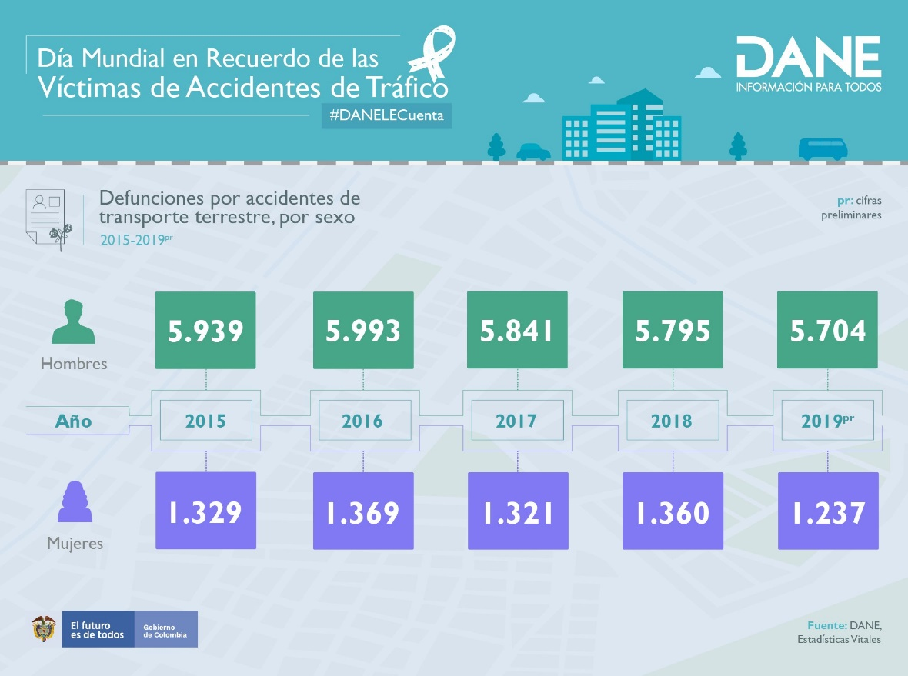

## Gráfico 2

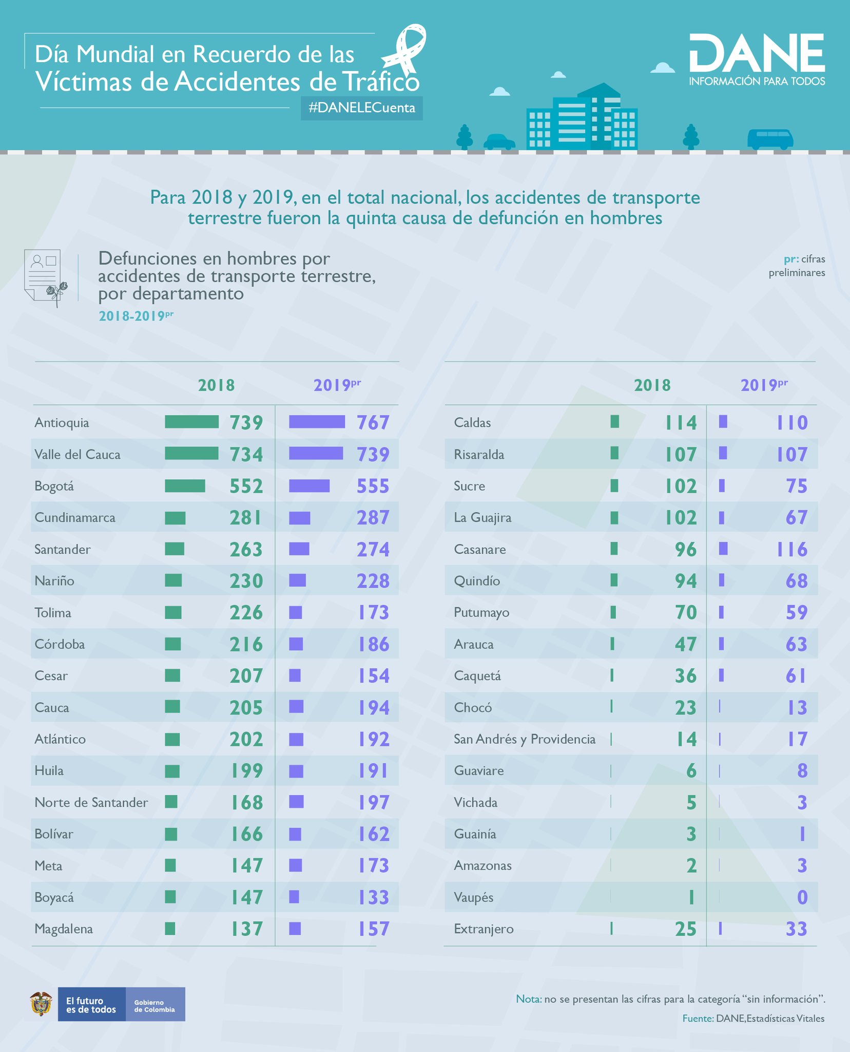

## Gráfico 3

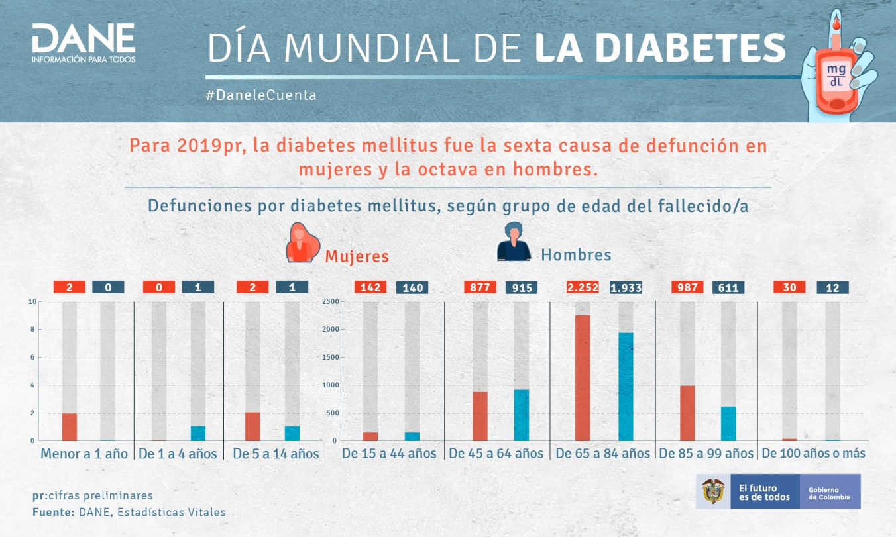

**Gráfico 4**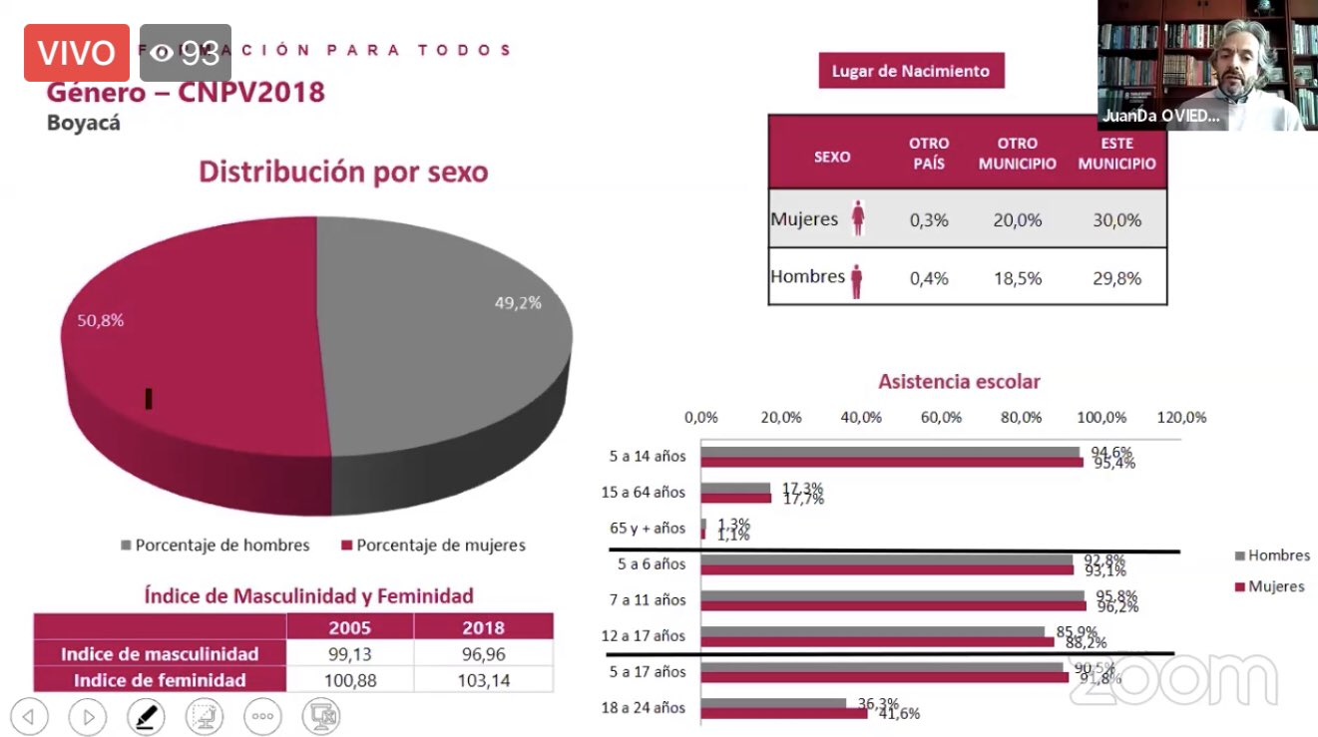

## Gráfico 5

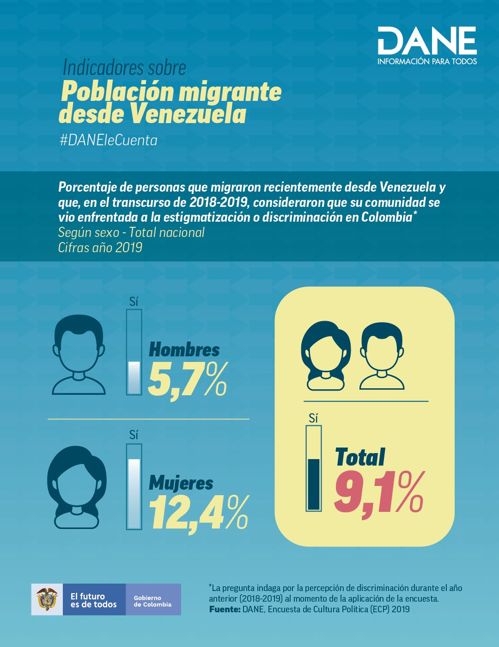

## Gráfico 6

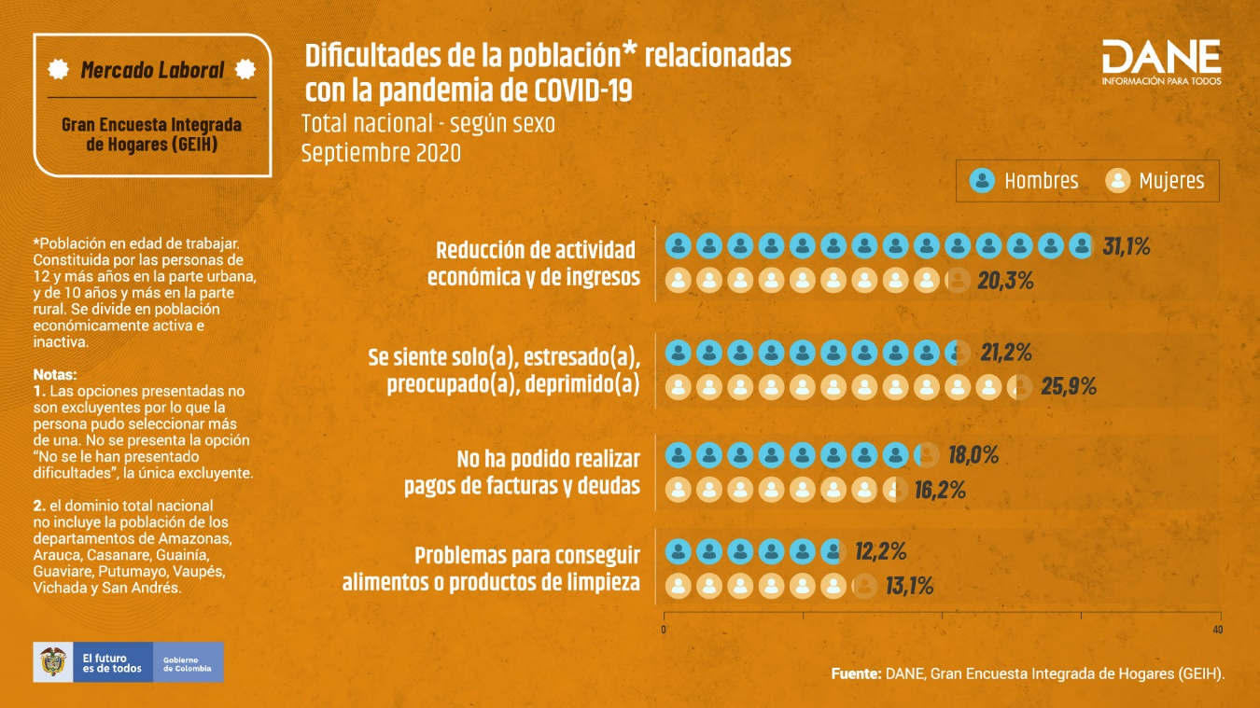

## Gráfico 7

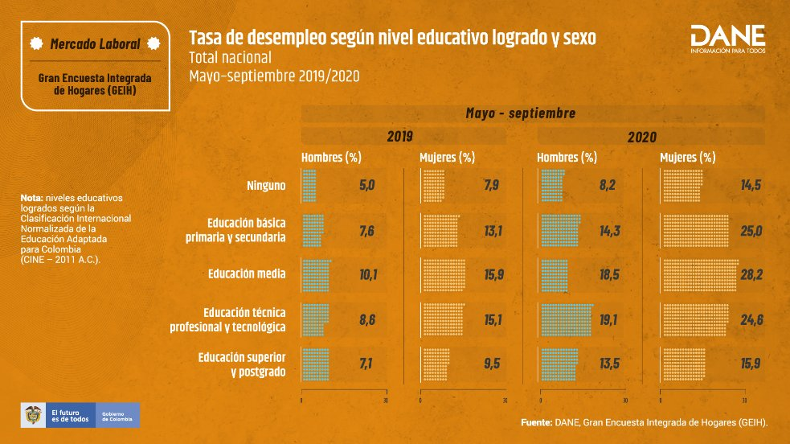

## Gráfico 8

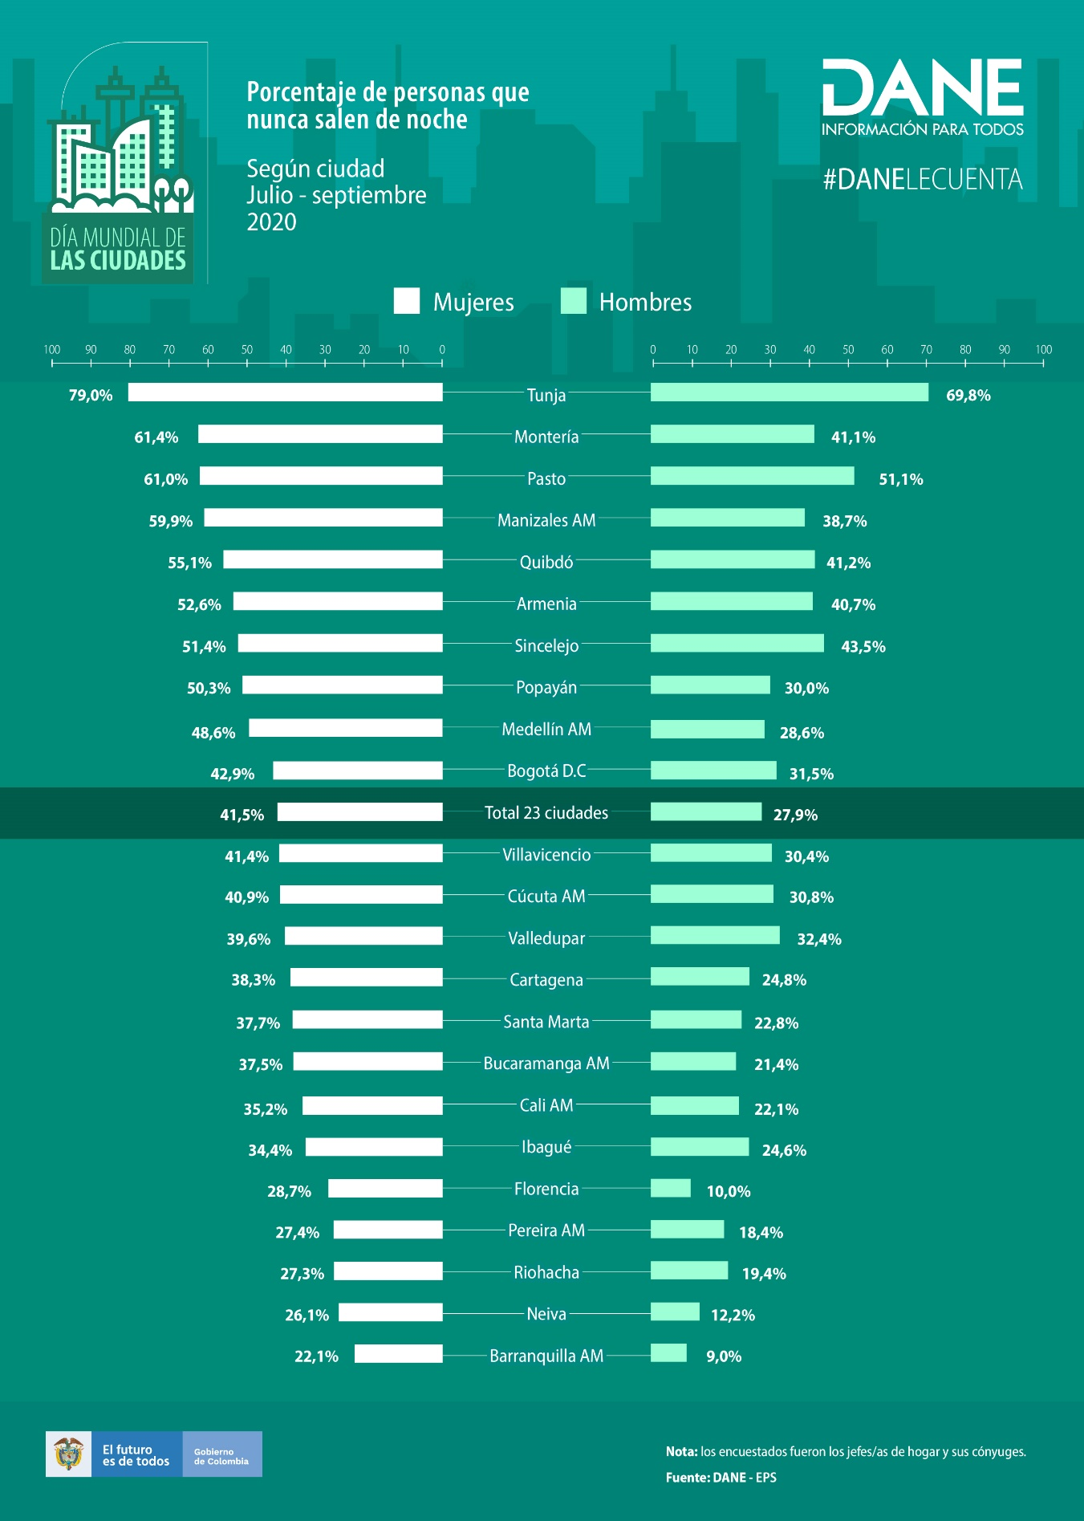

## Gráfico 9

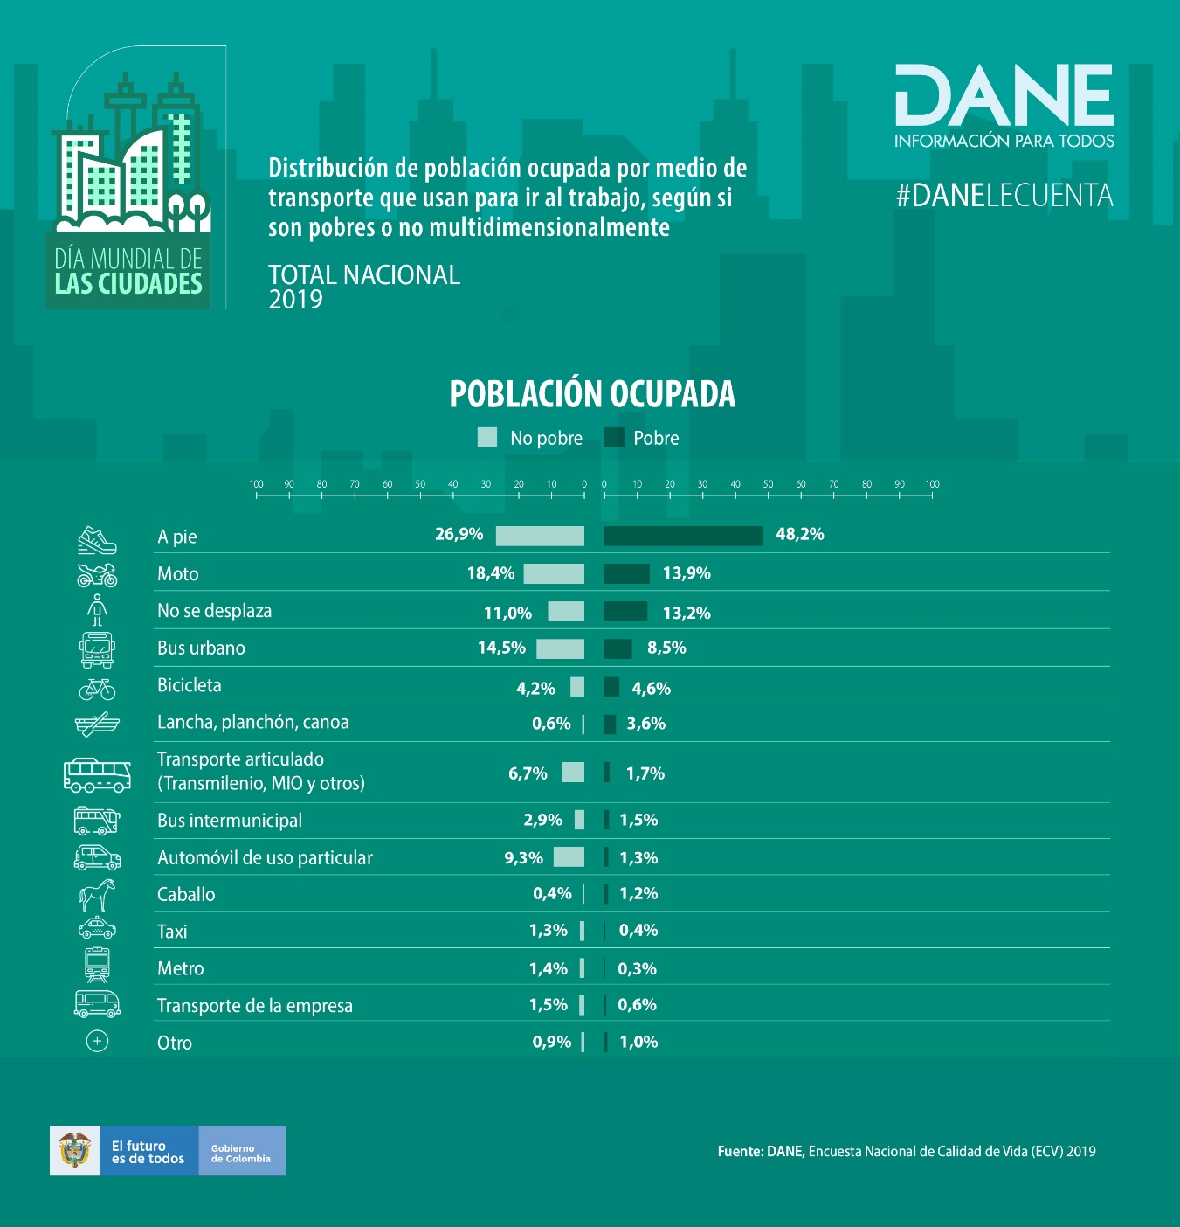

## Gráfico 10

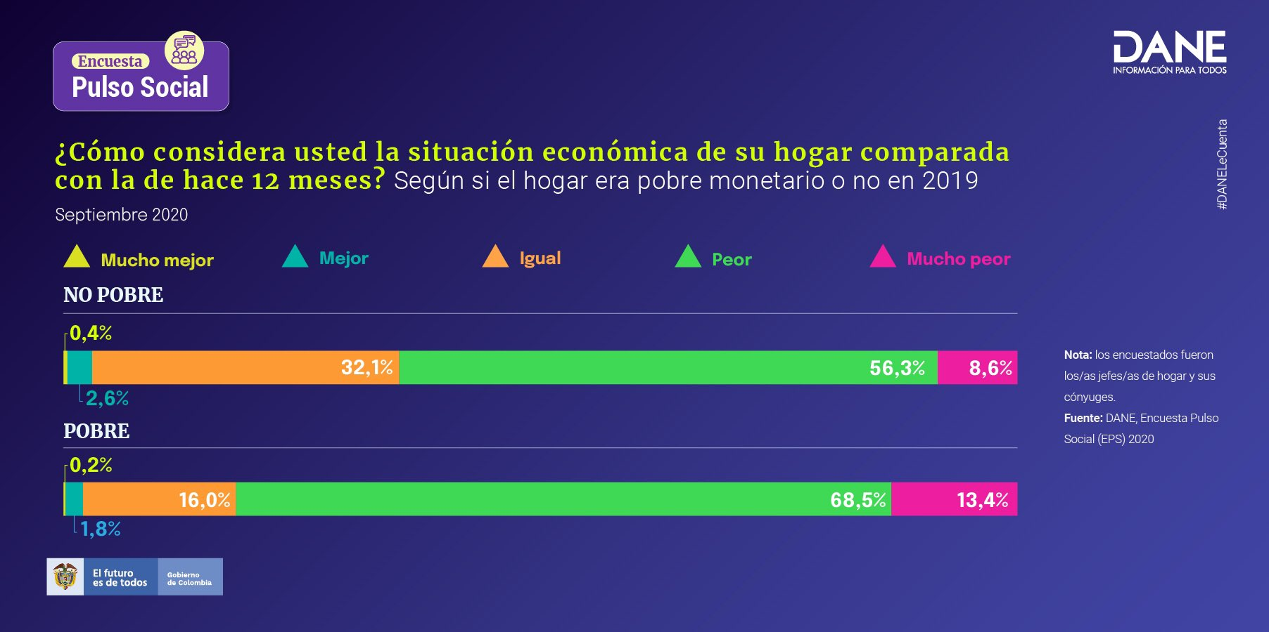

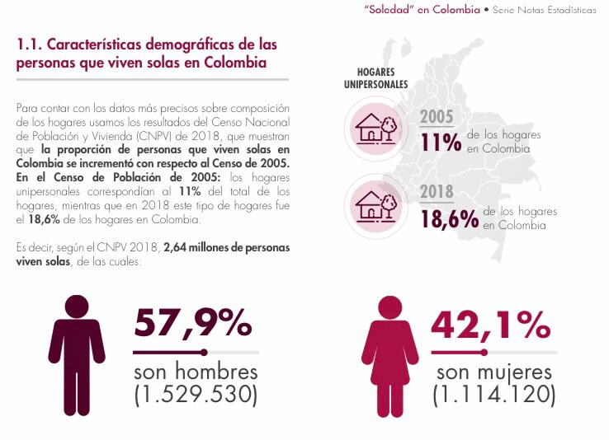

## Gráfico 11

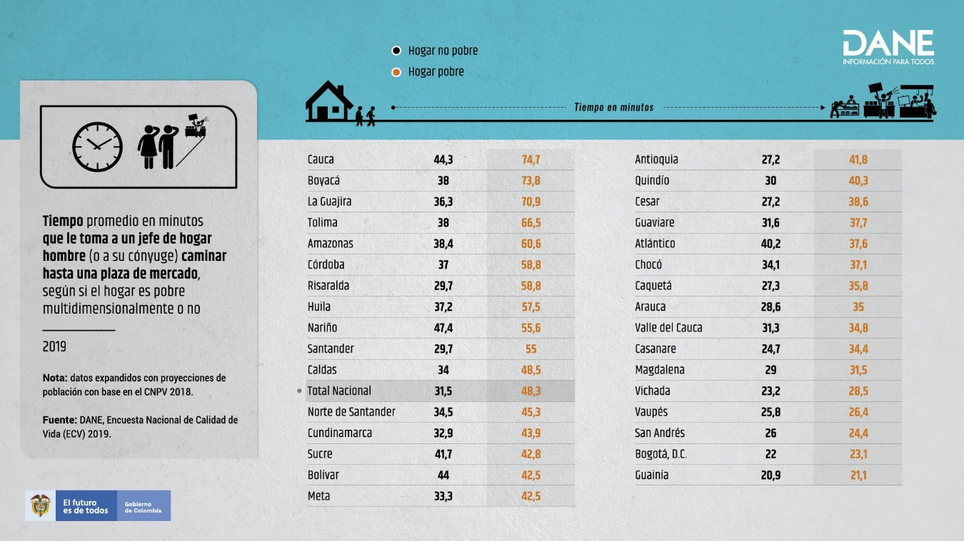

## Gráfico 12

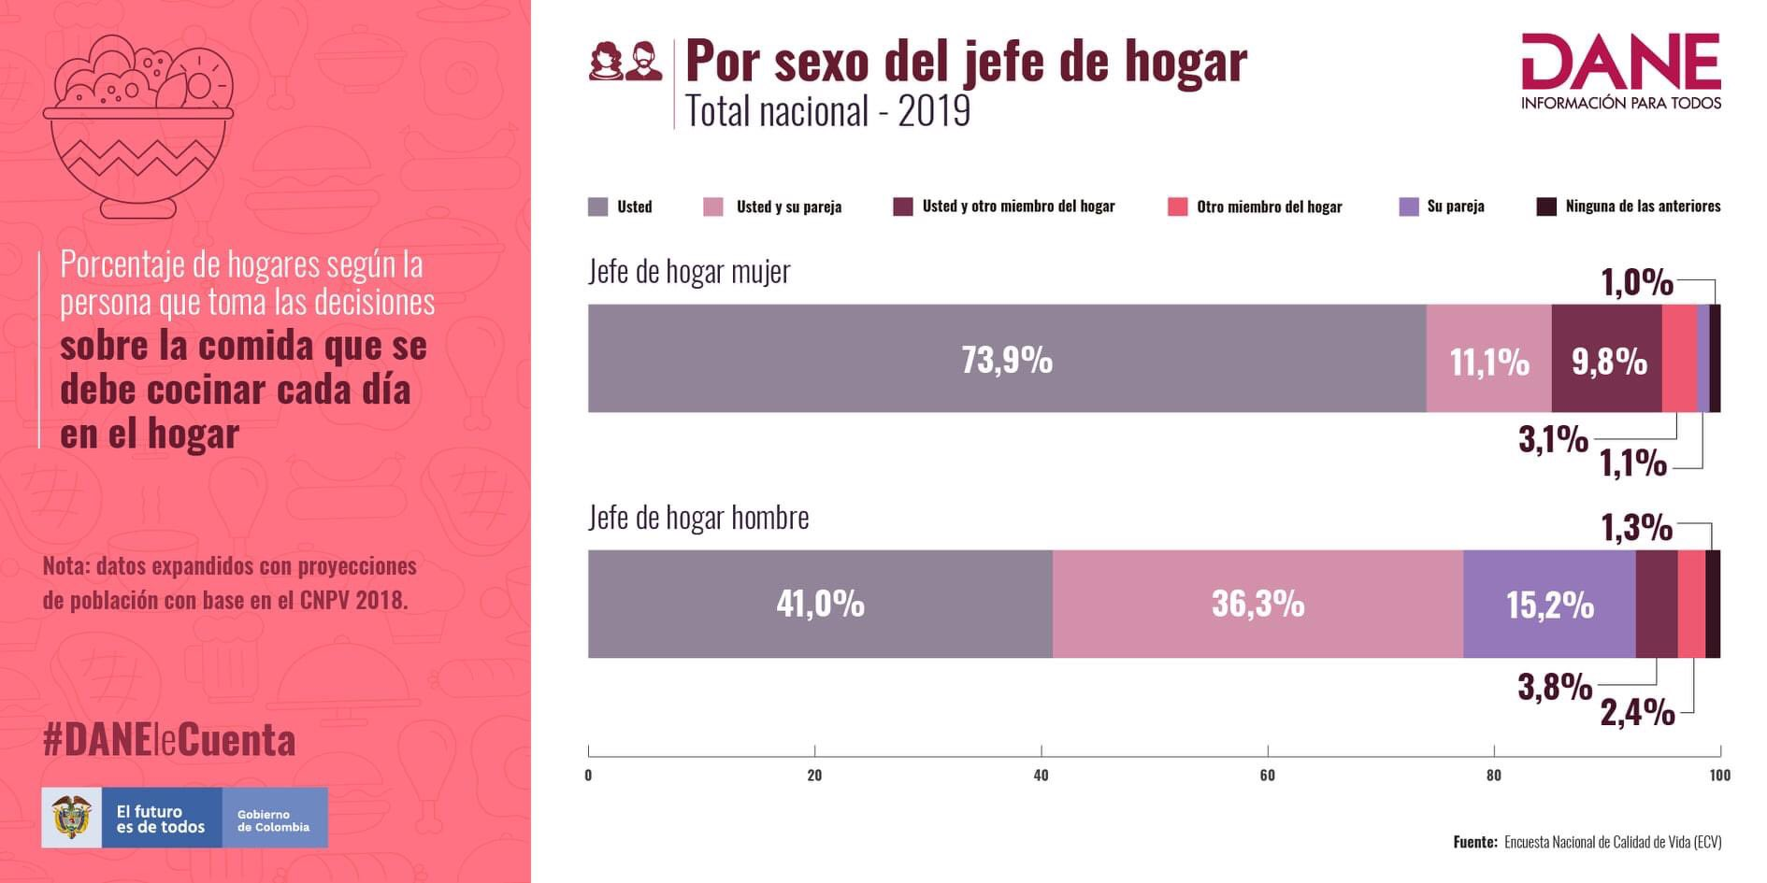

## Gráfico 13

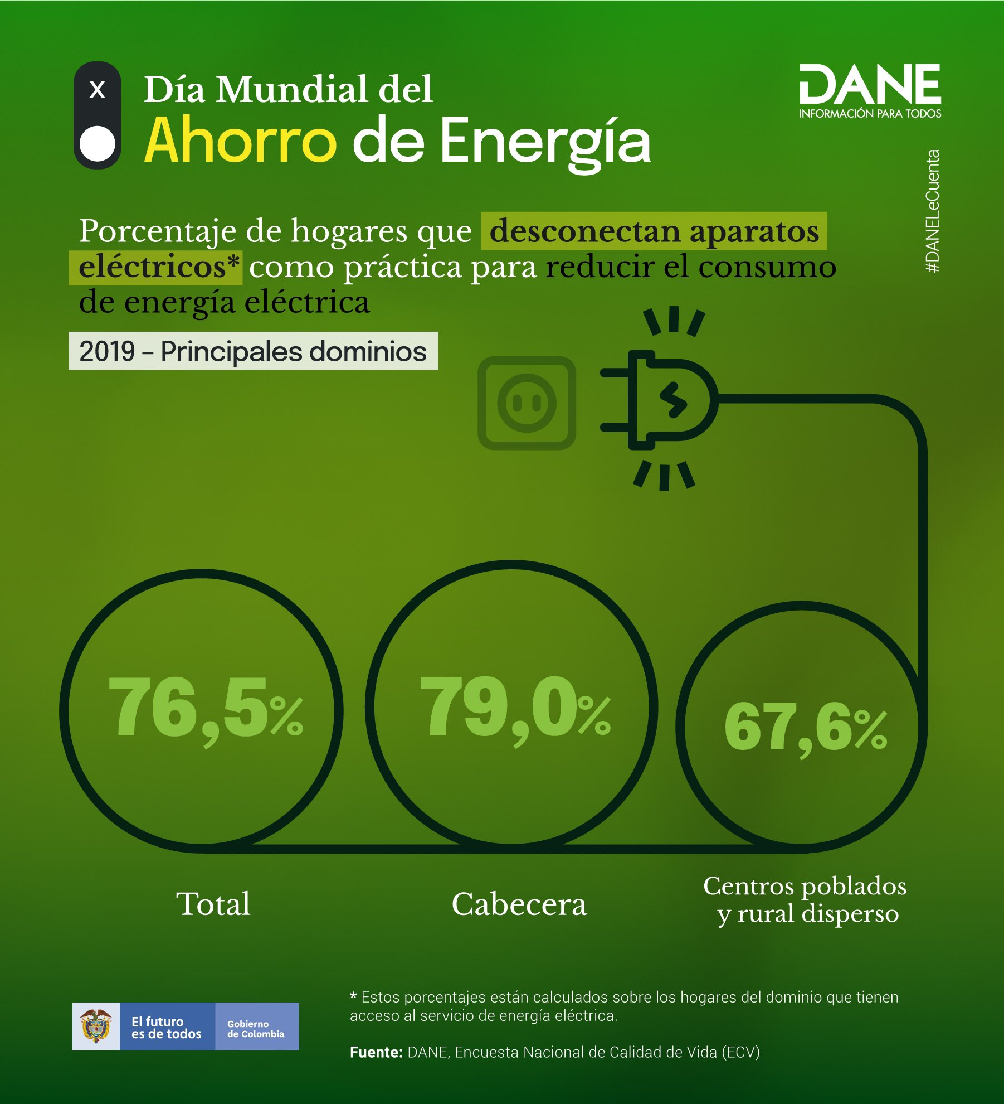

## Gráfico 14

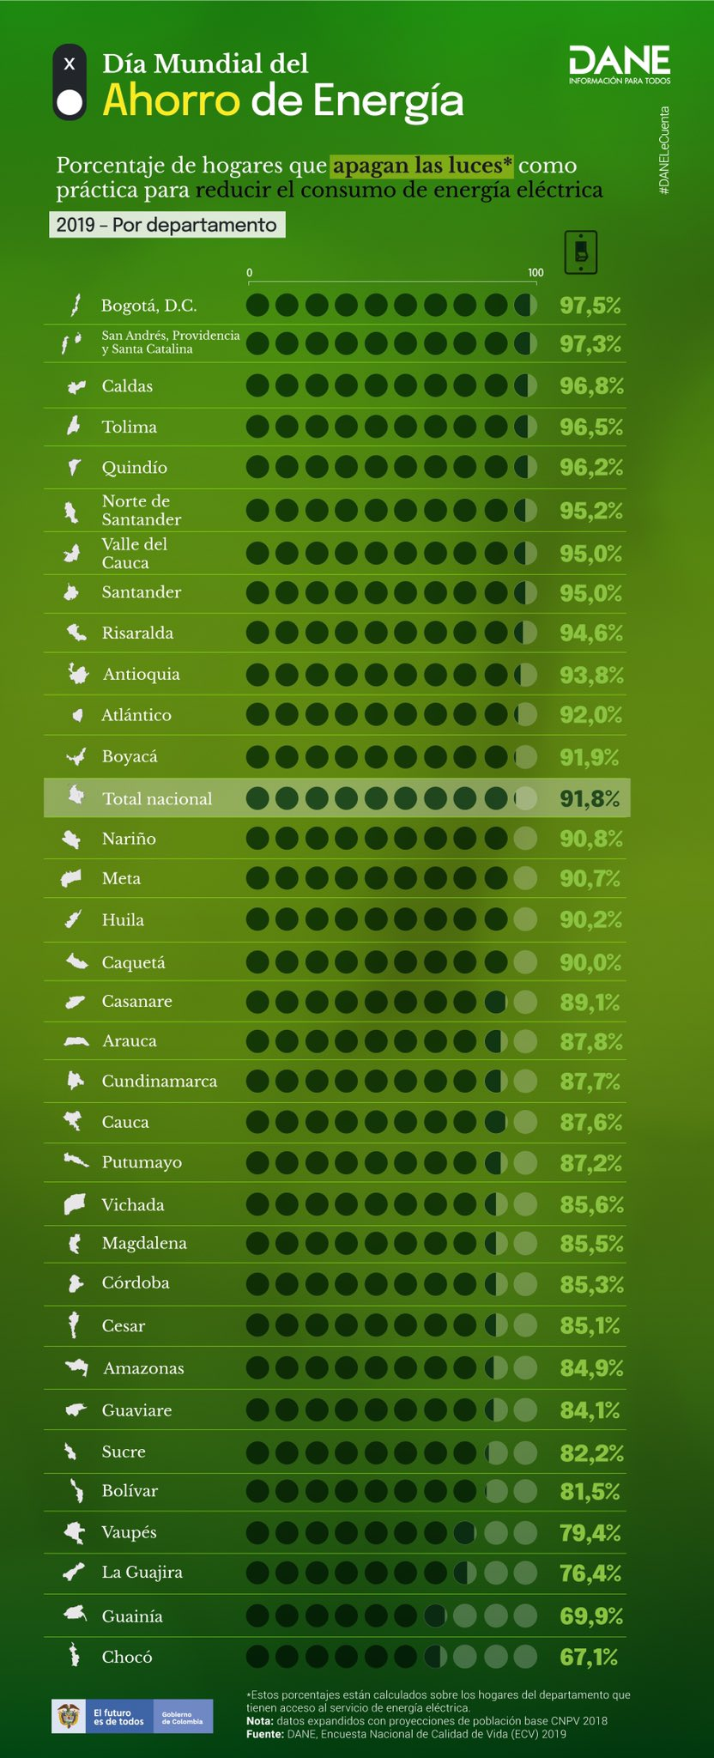

## Gráfico 15

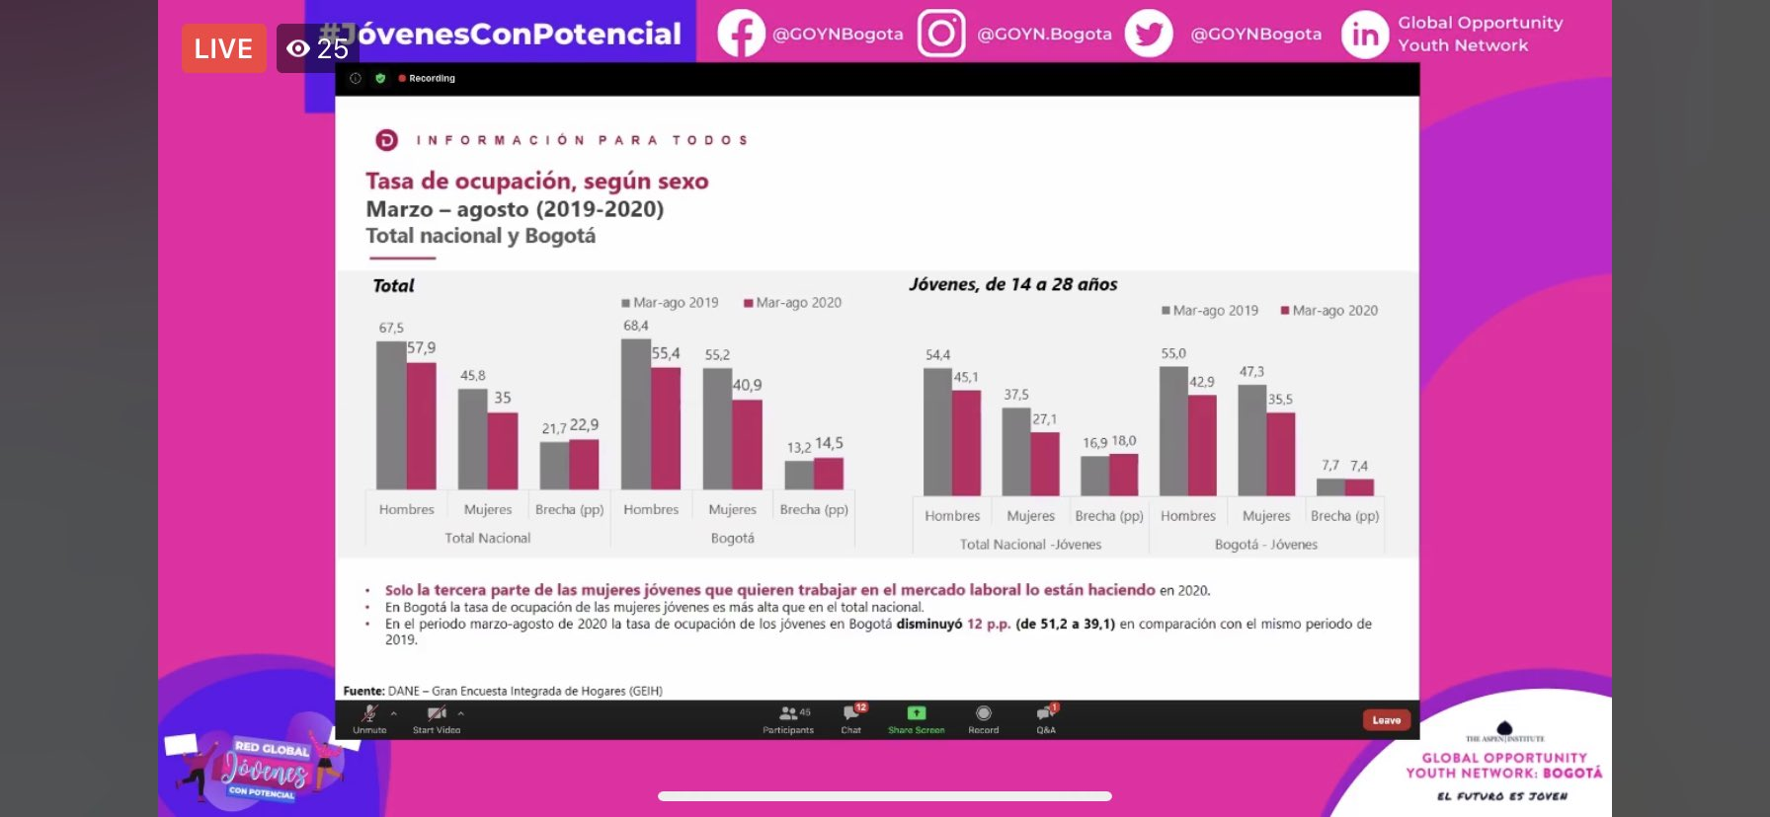

## Gráfico 16

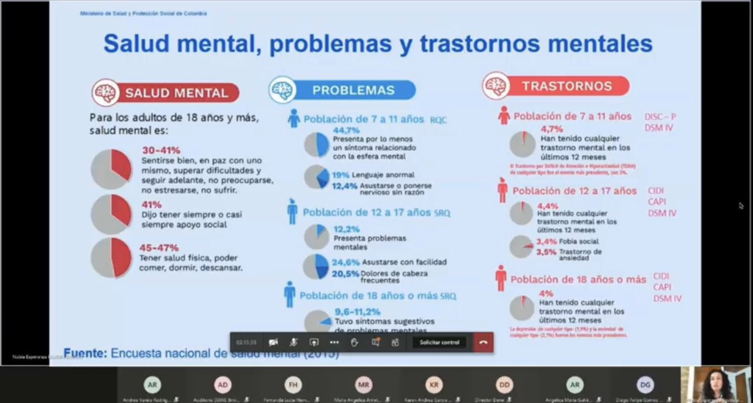

## Gráfico 13

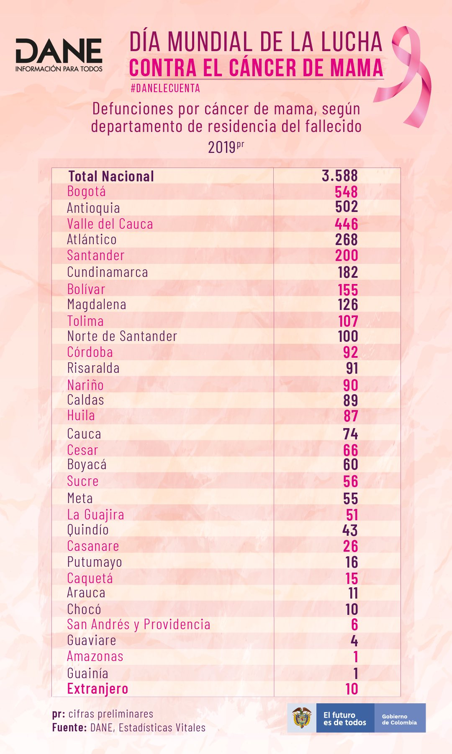

## Gráfico 14

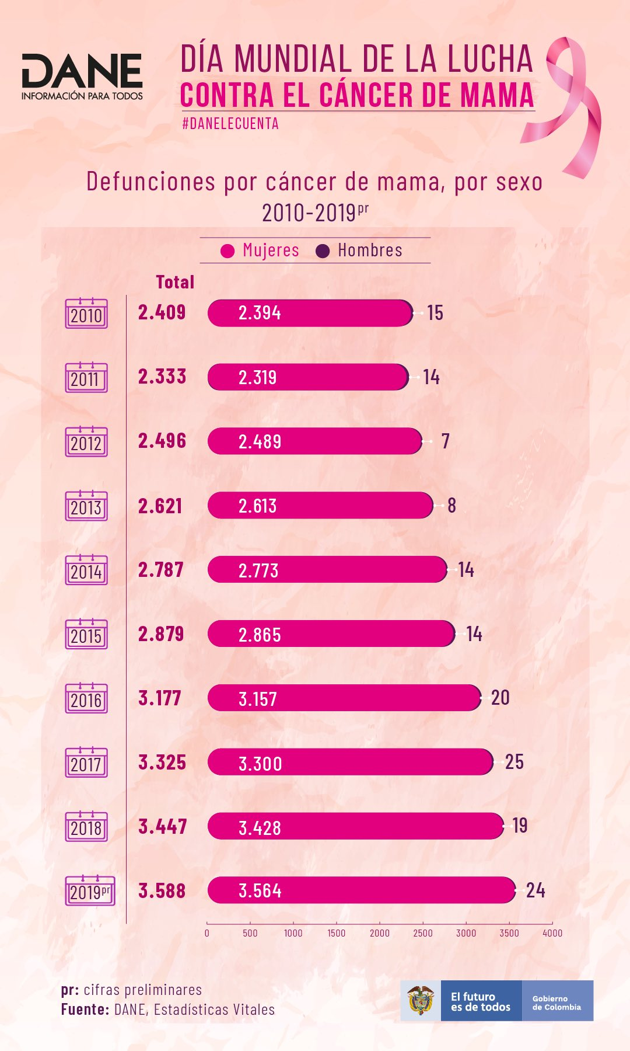

## Gráfico 15

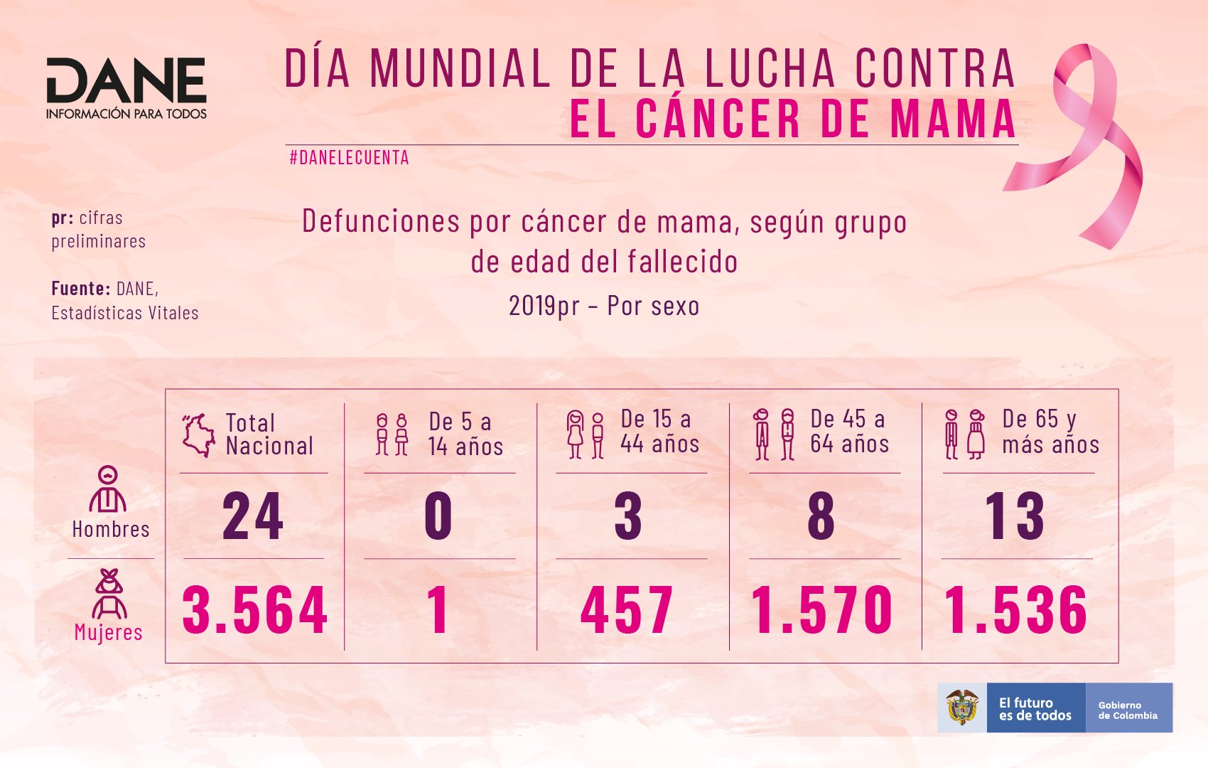

## Gráfico 16

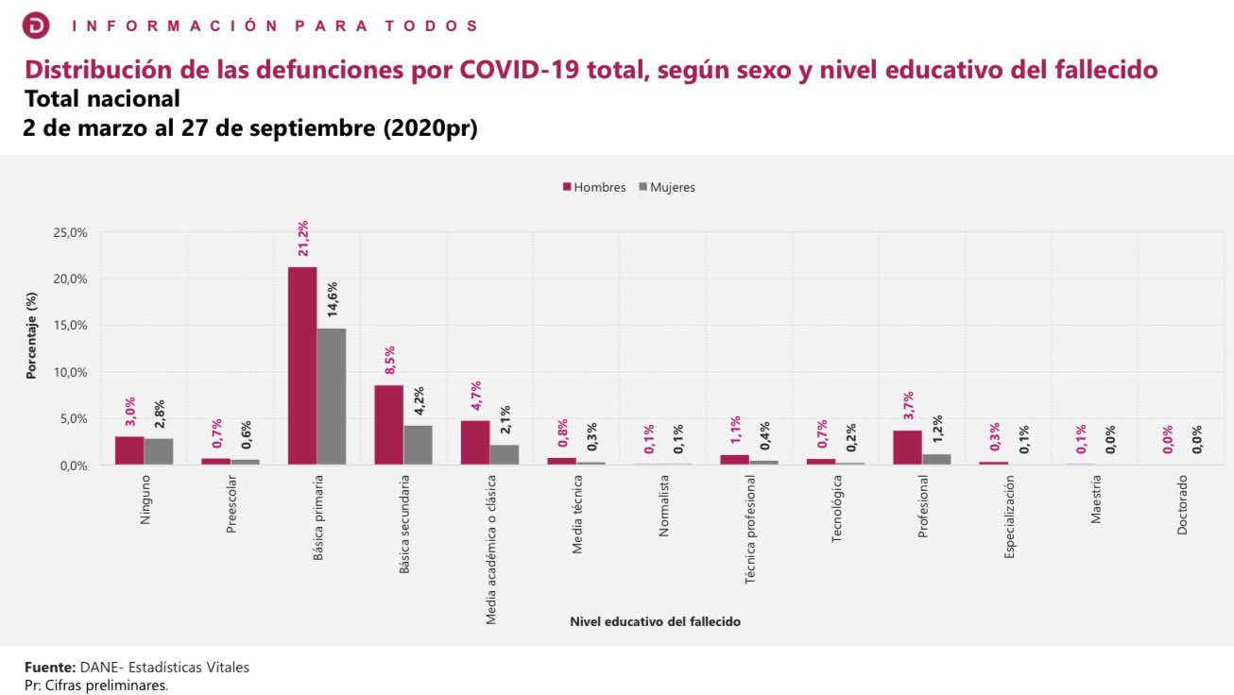

## Gráfico 17

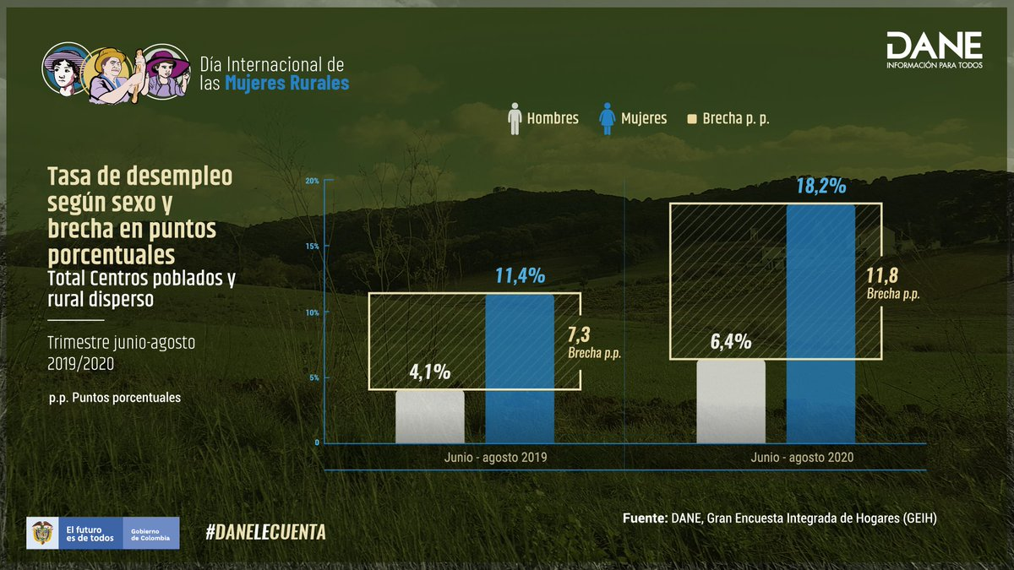

## Gráfico 18

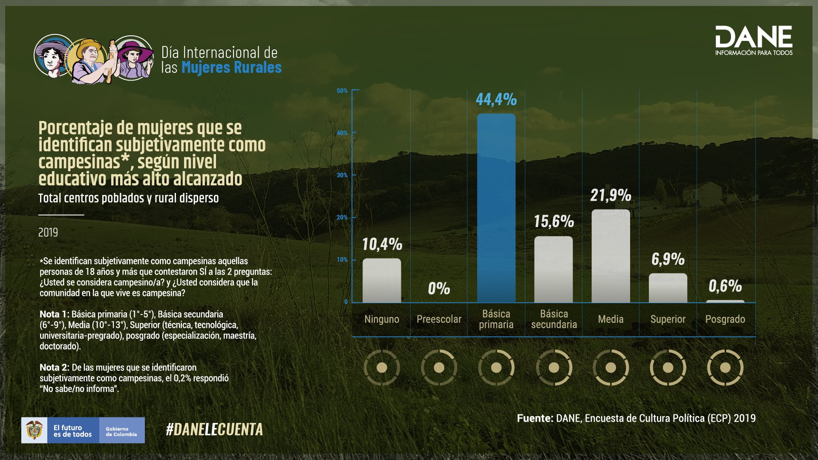

## Gráfico 19

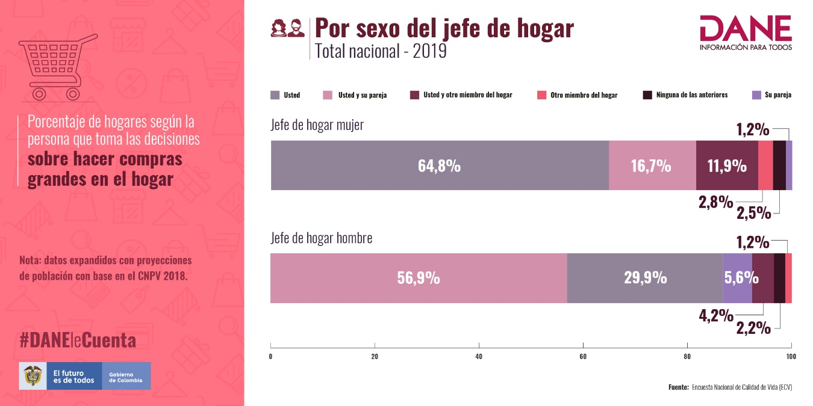

## Gráfico 20

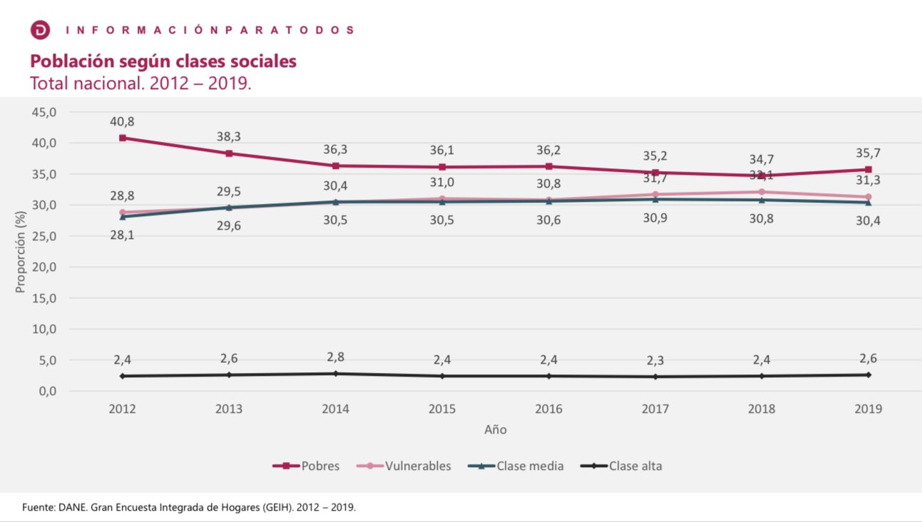

## Gráfico 21

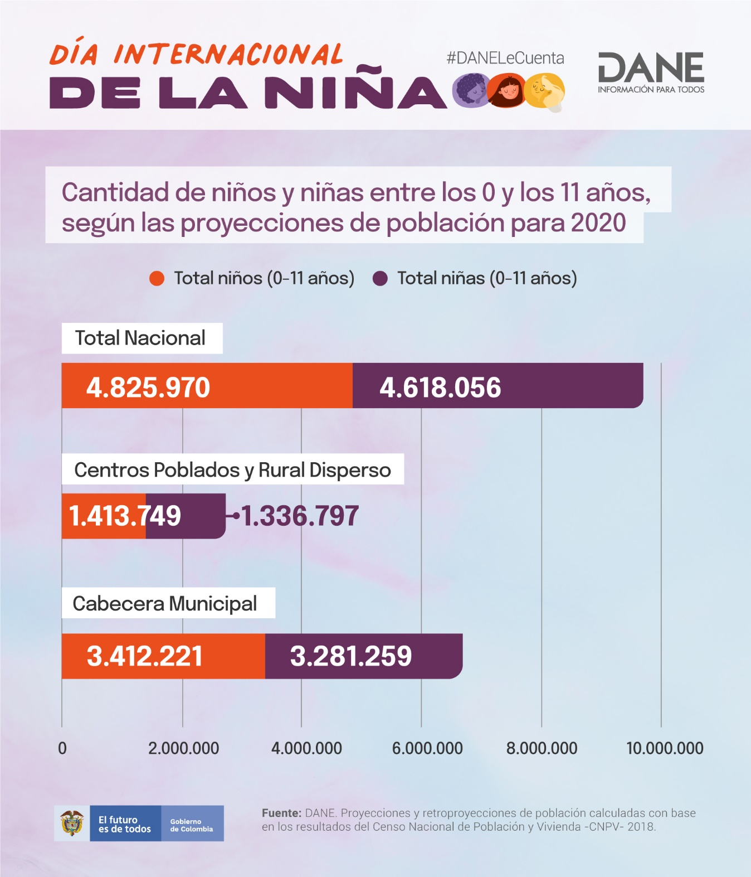

## Gráfico 22

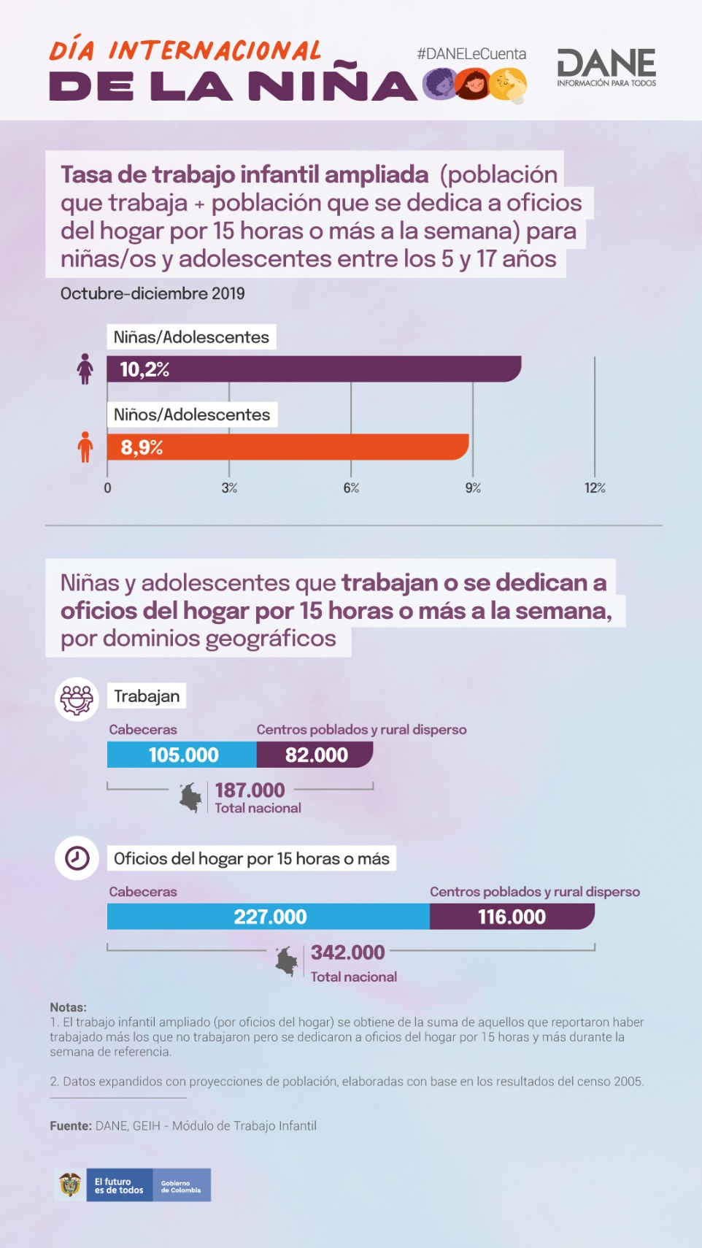

## Gráfico 23

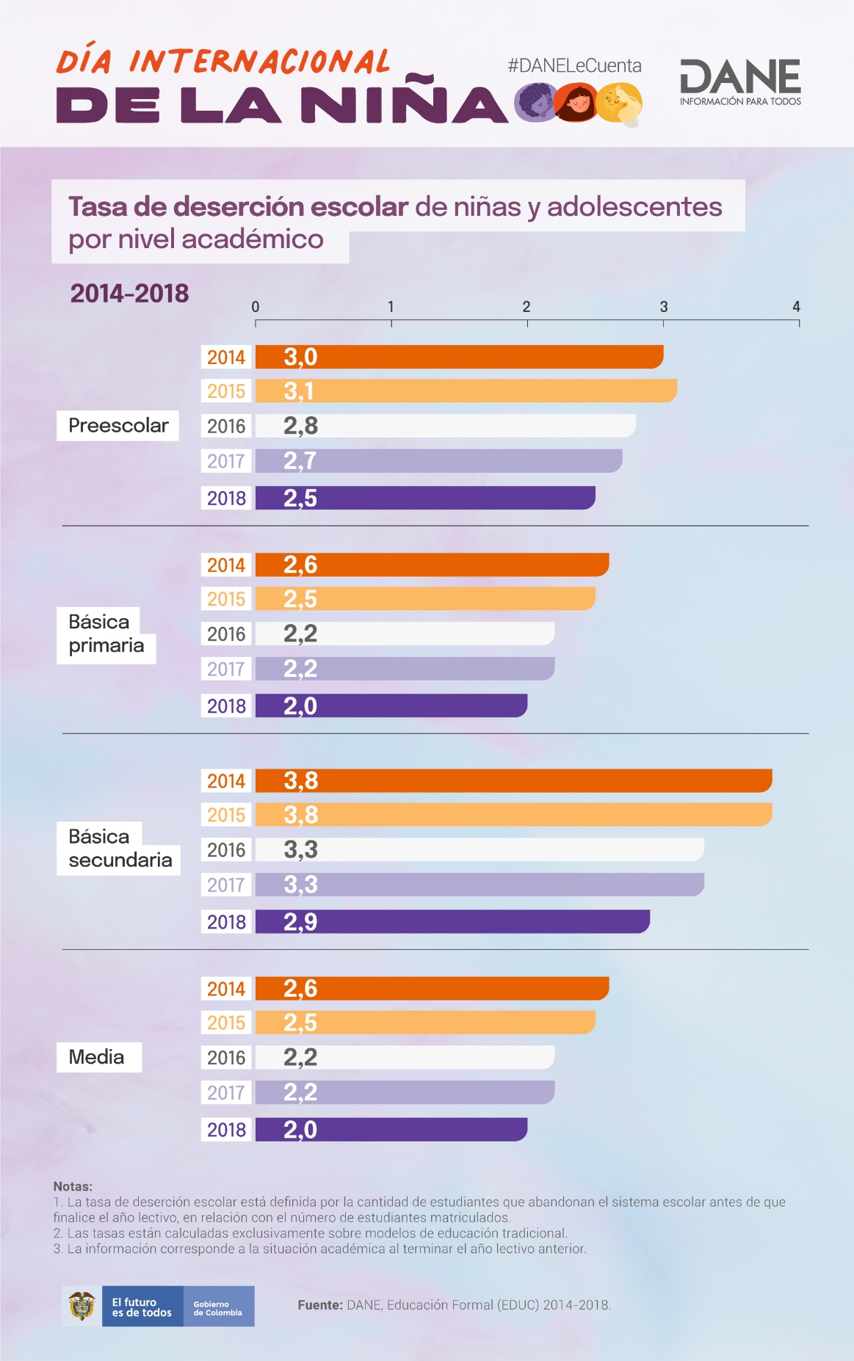

## Gráfico 24

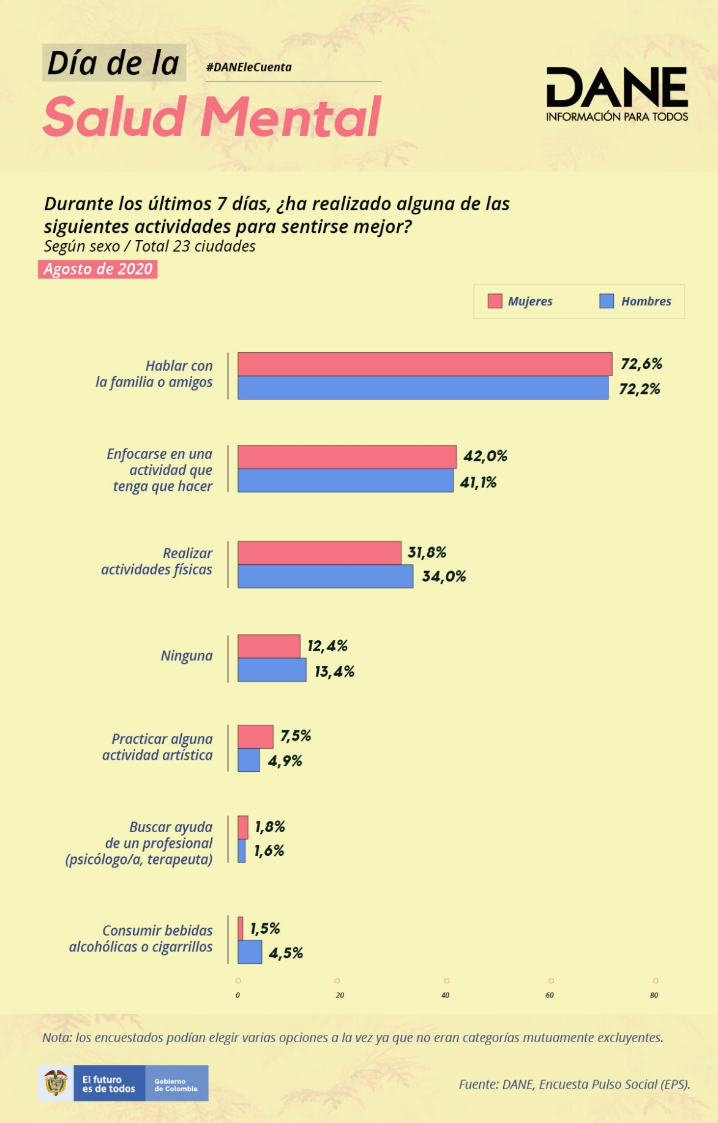

## Gráfico 25

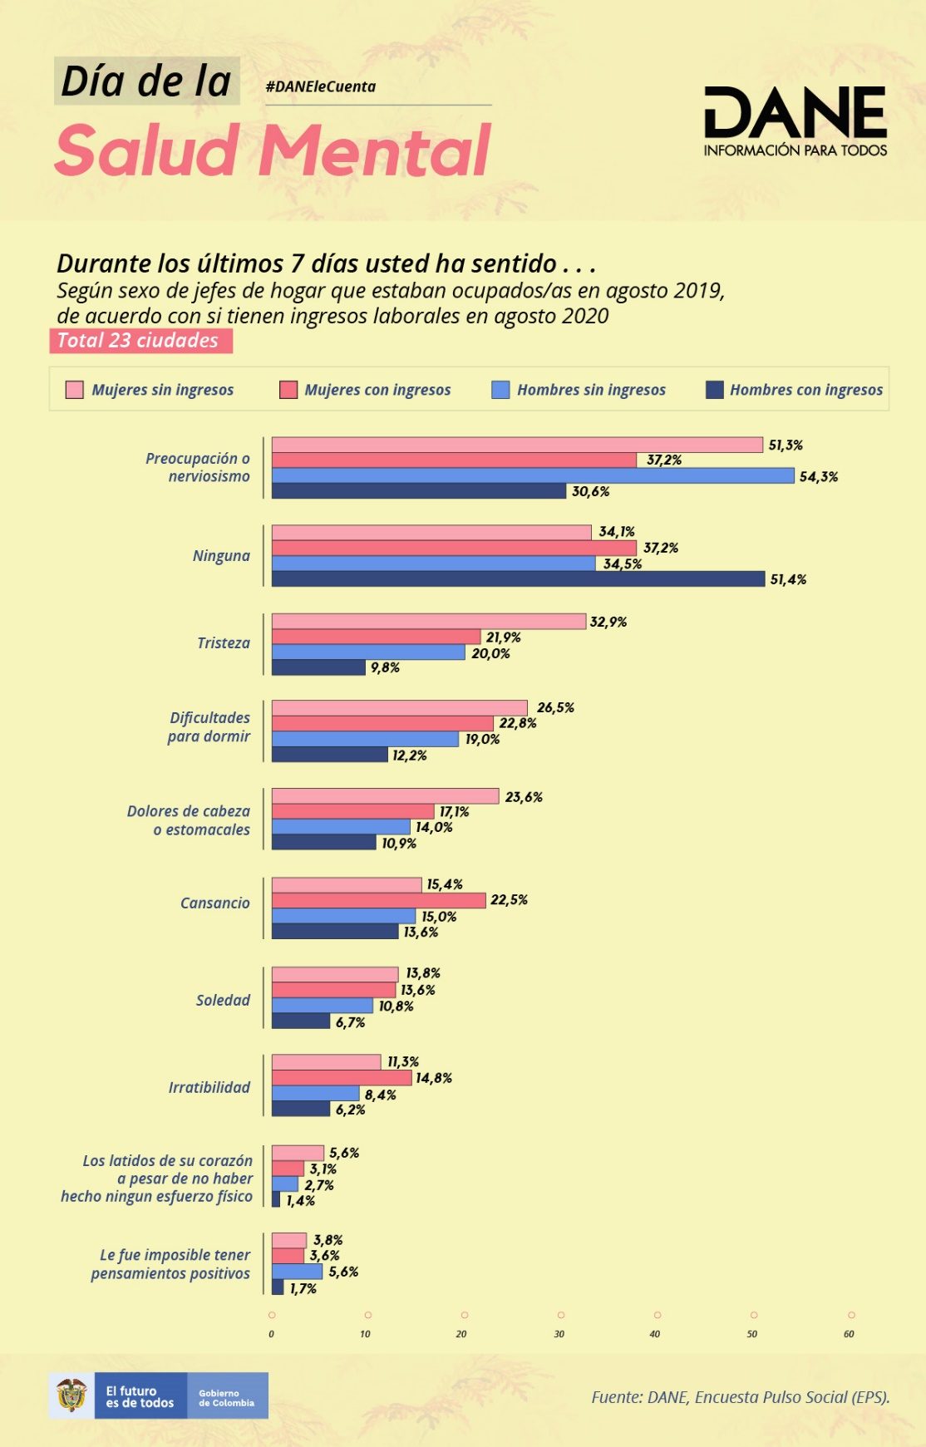

## Gráfico 25

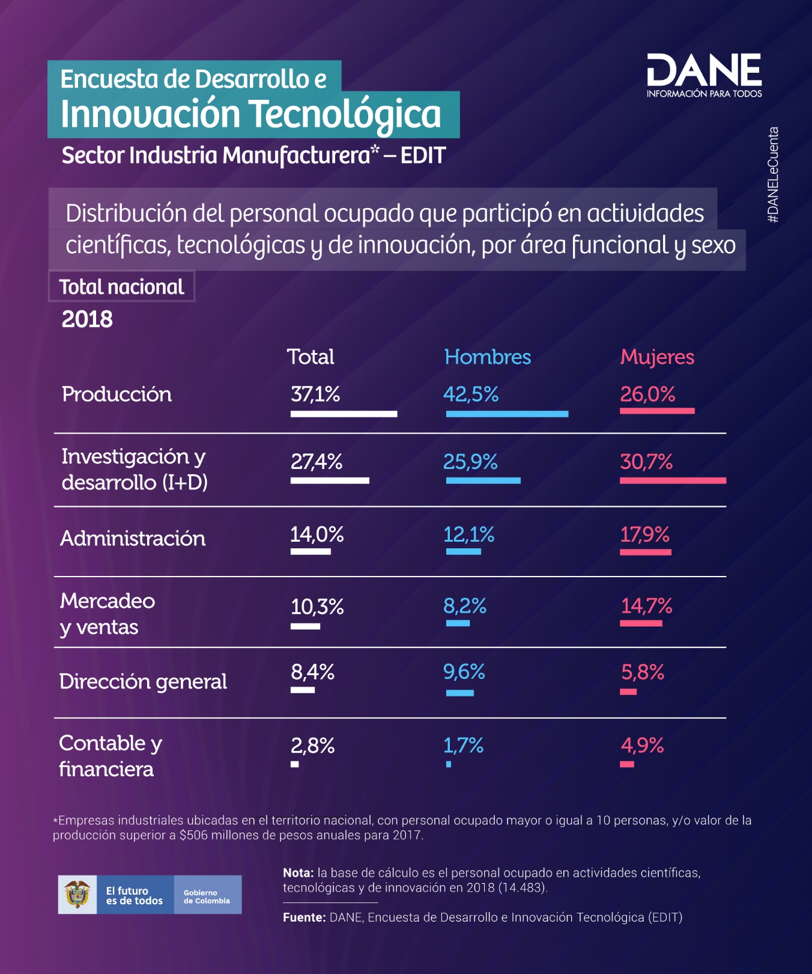

## Gráfico 26

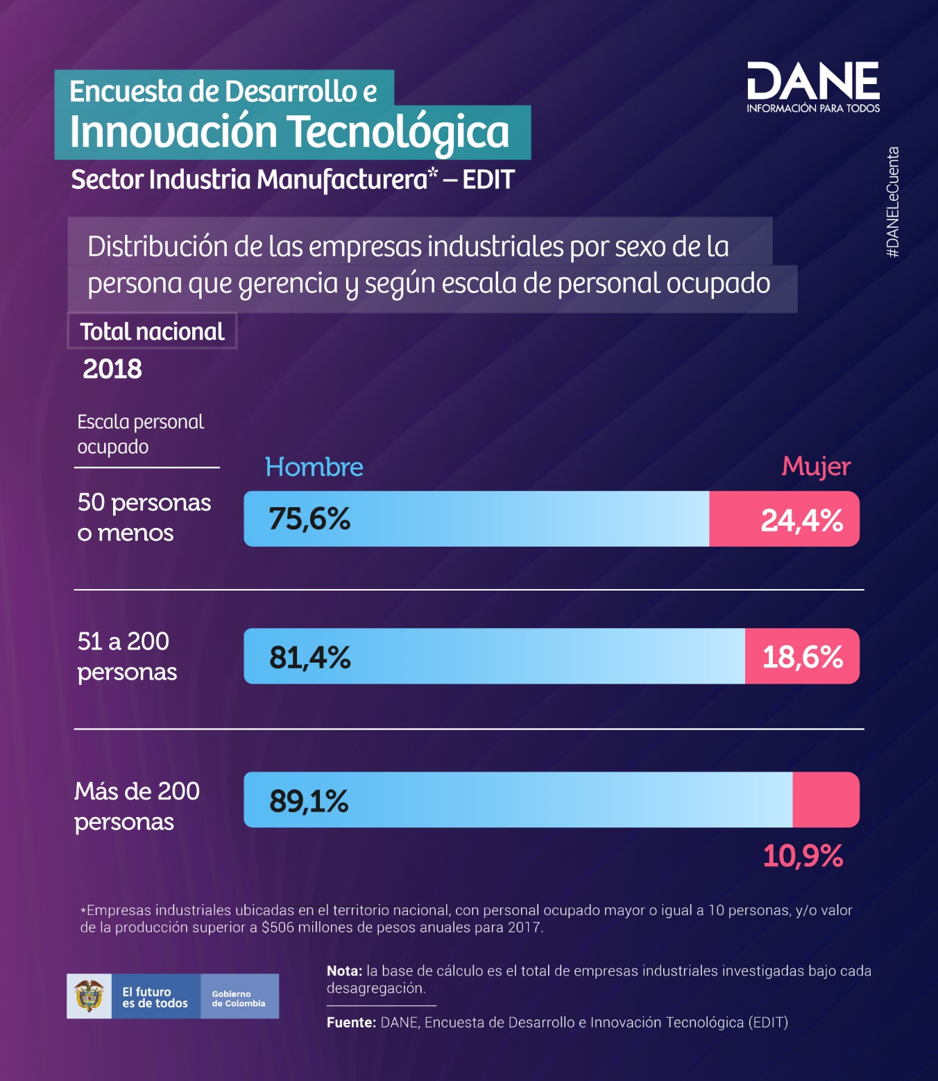

## Gráfico 27

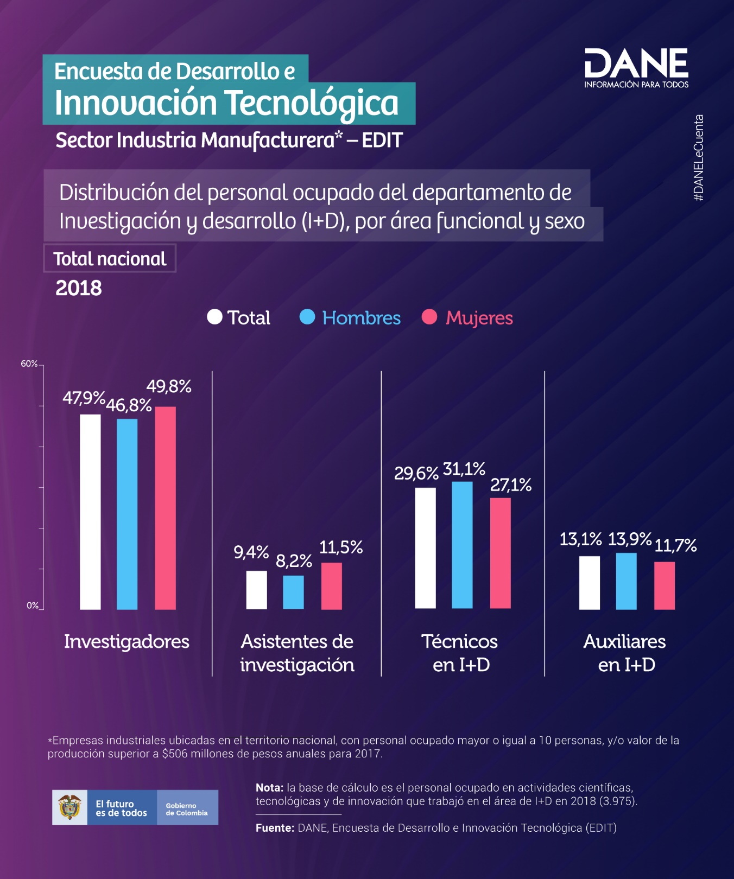

## Gráfico 28

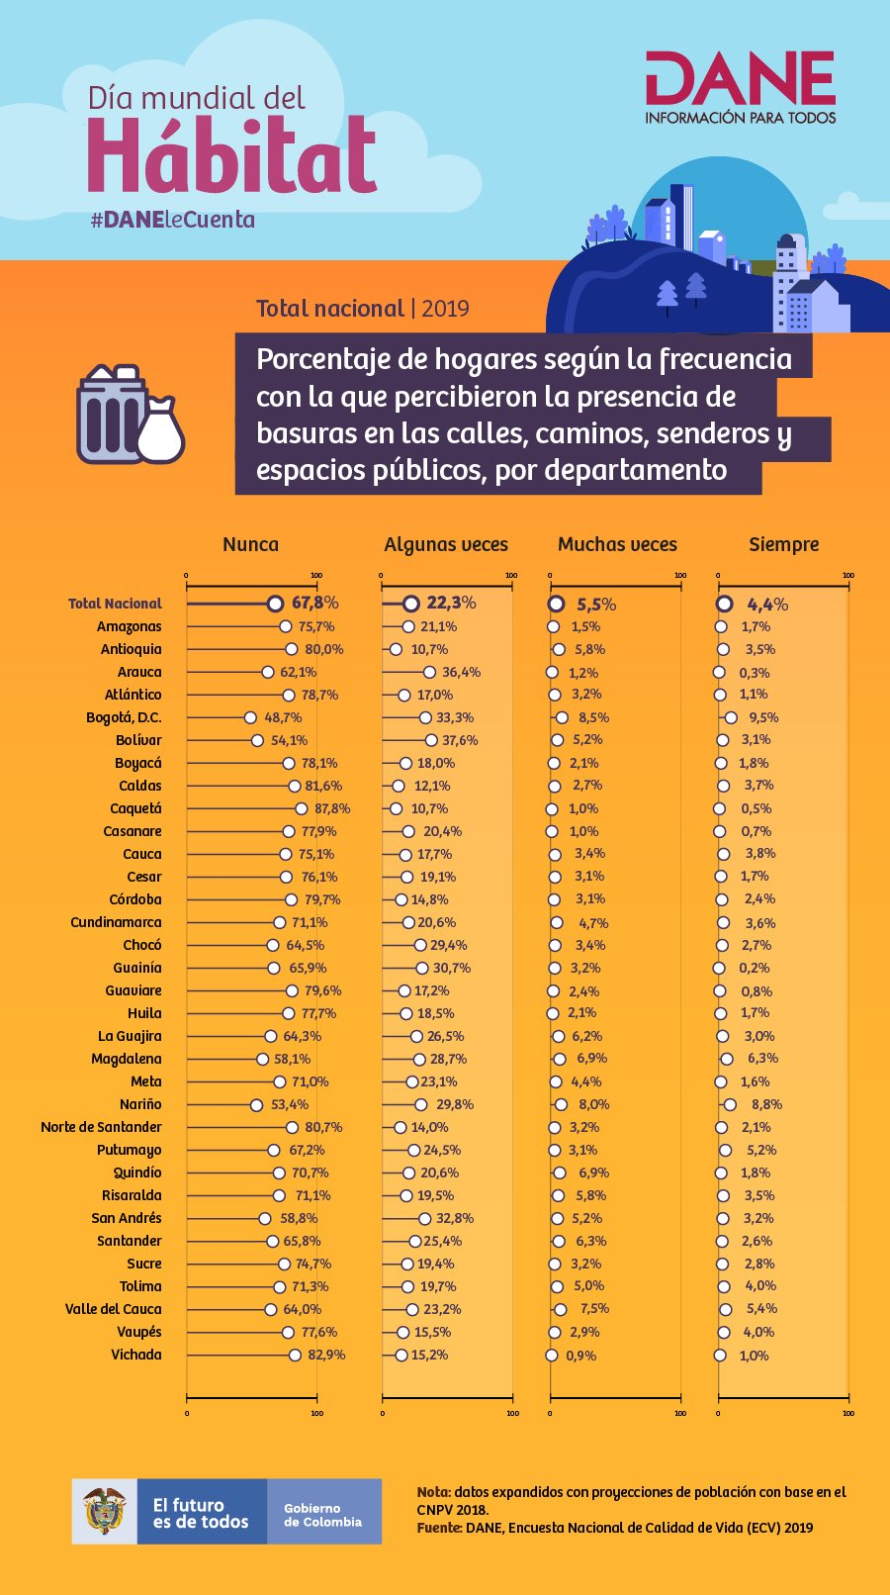

## Gráfico 29

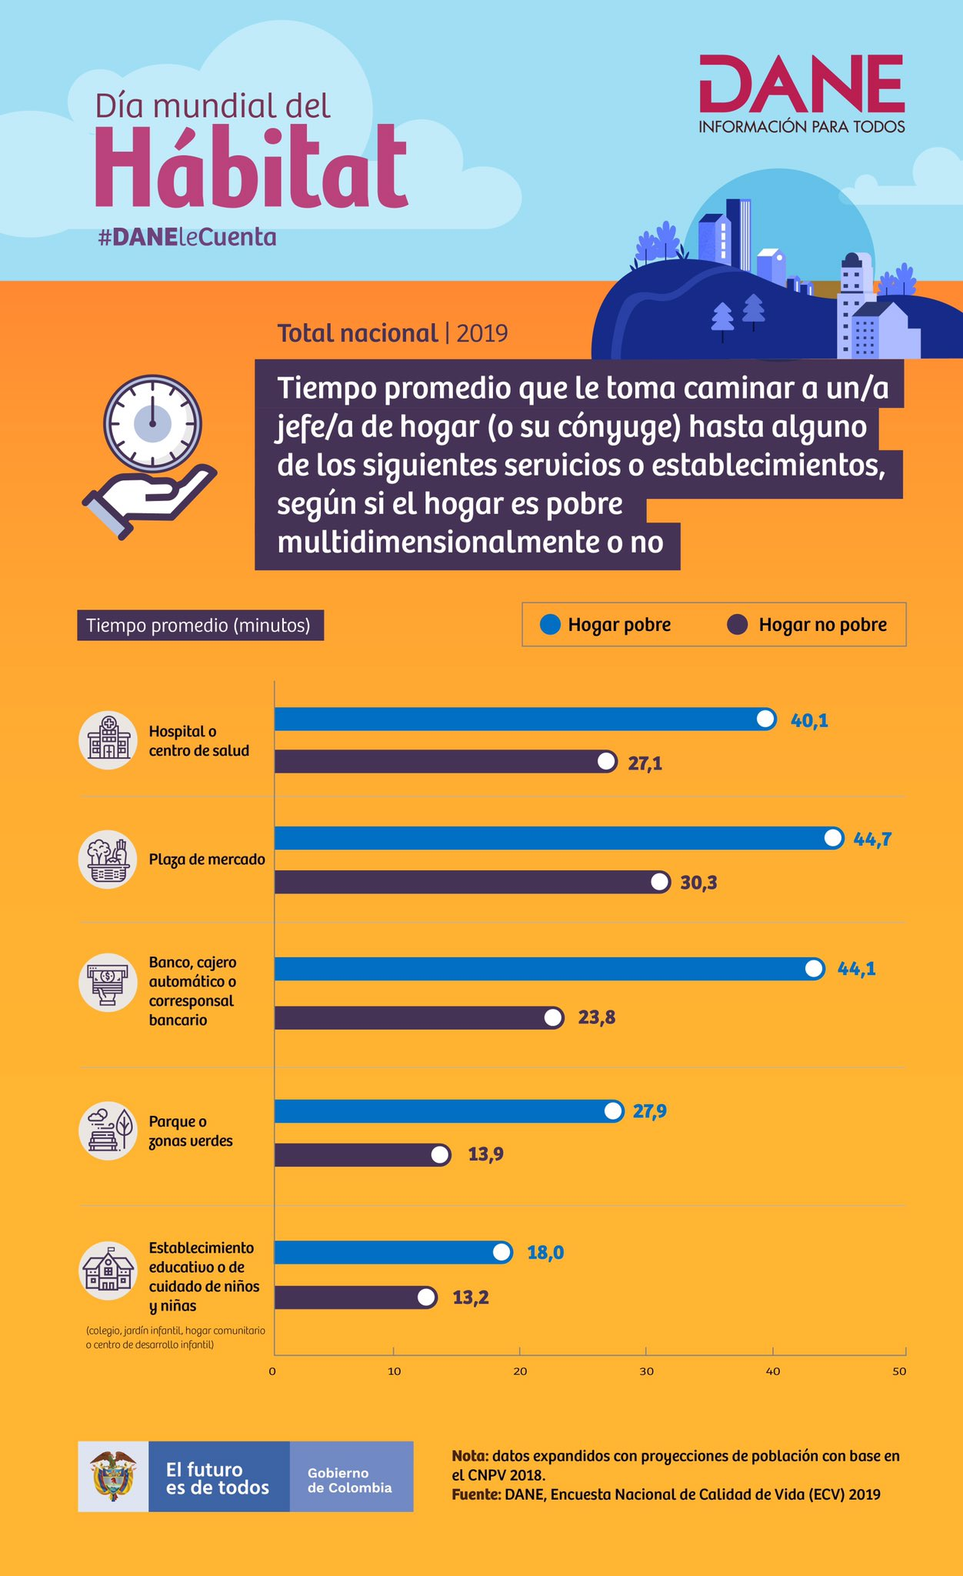

## Gráfico 30

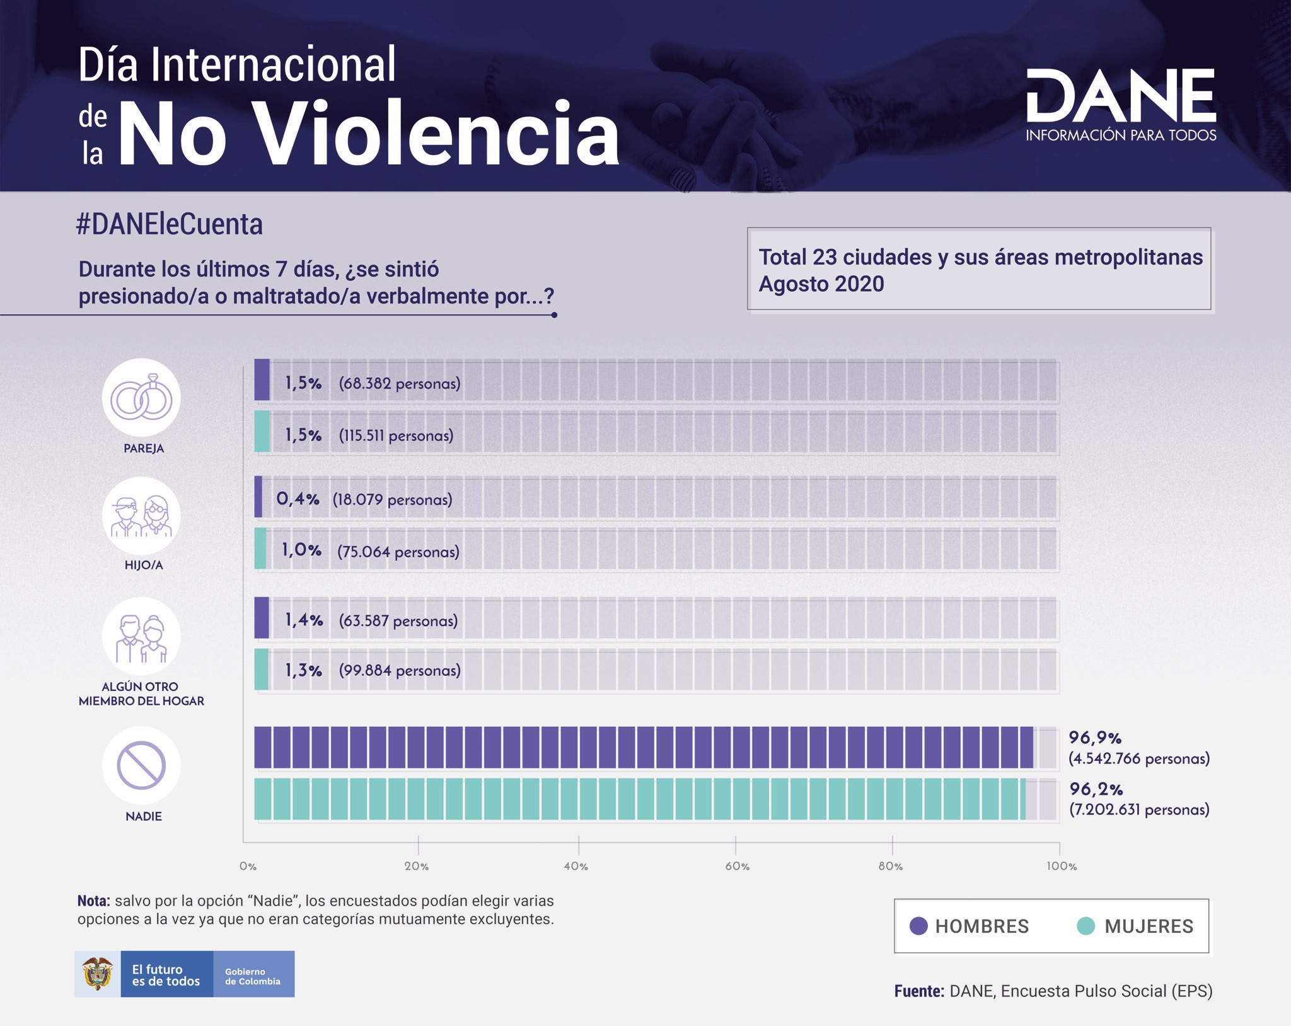

## Gráfico 31

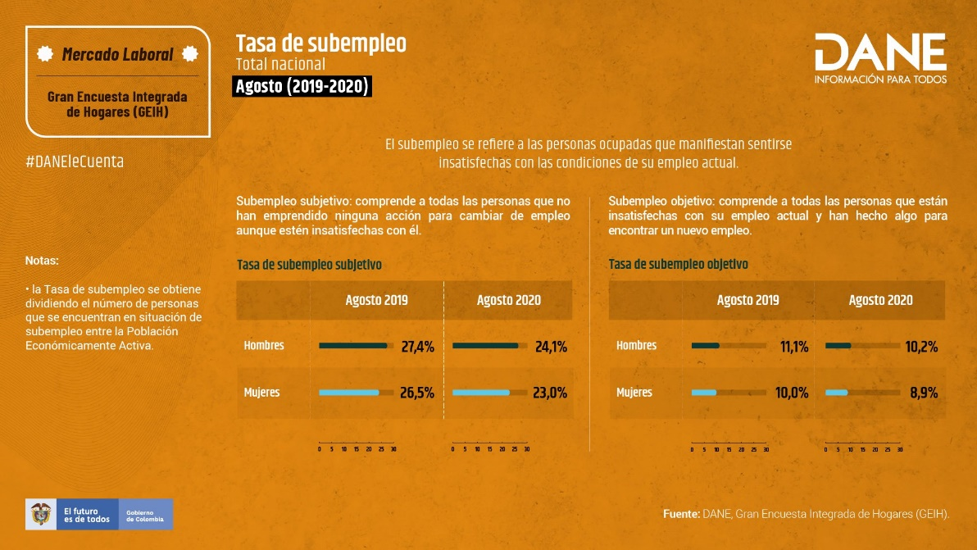

## Gráfico 32

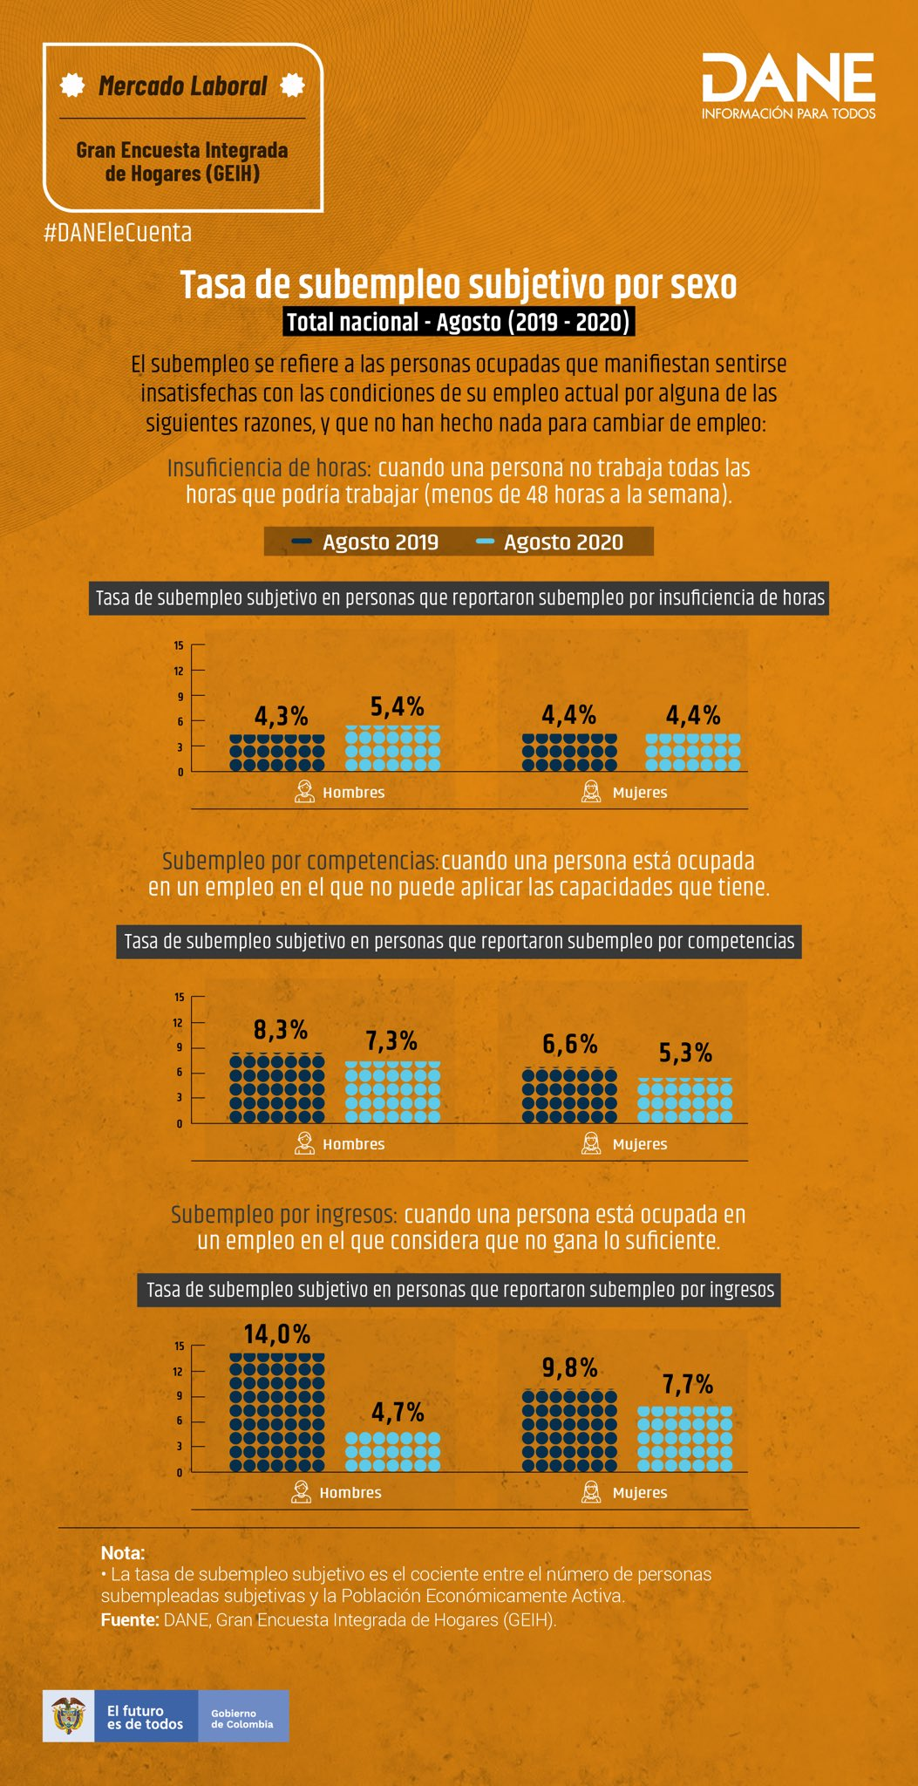

## Gráfico 33

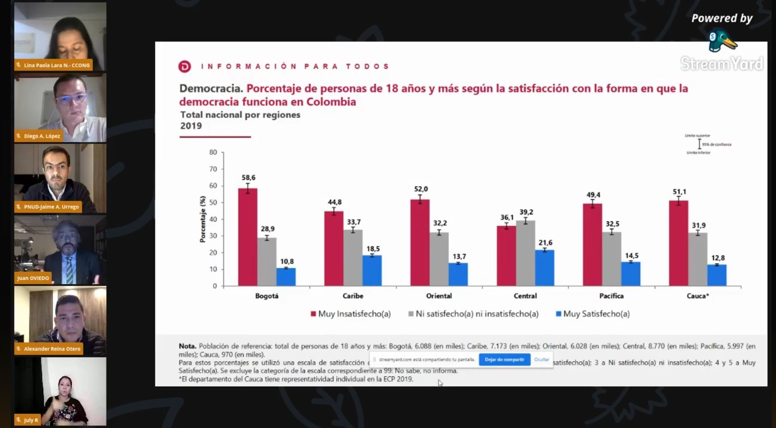

## Gráfico 34

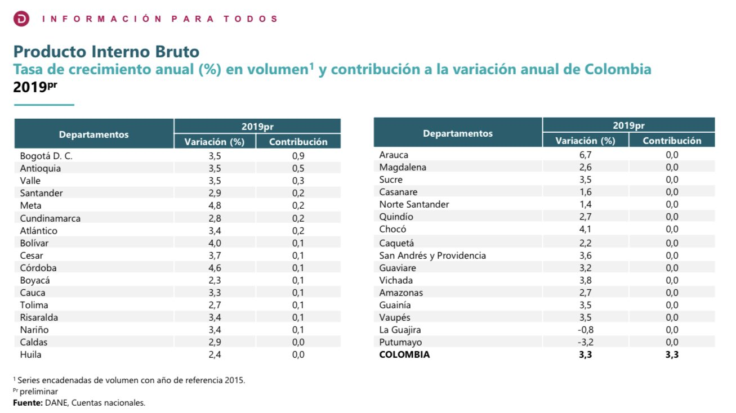

## Gráfico 35

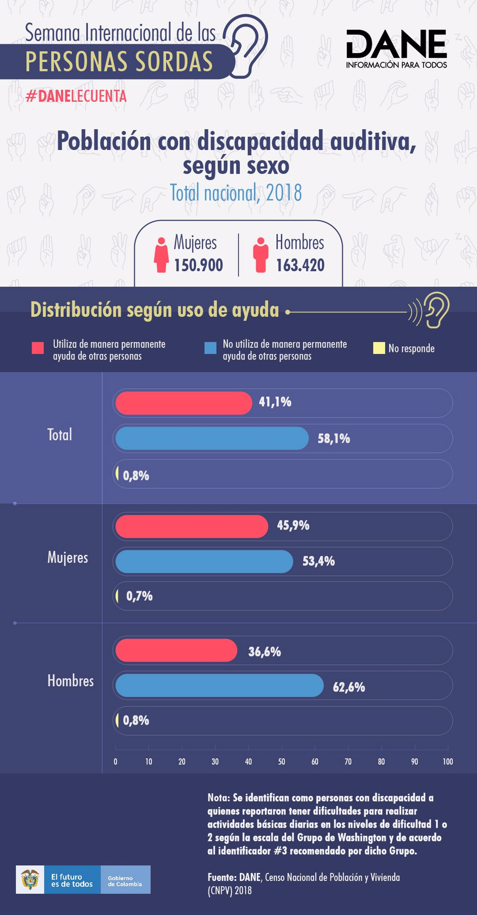

## Gráfico 36

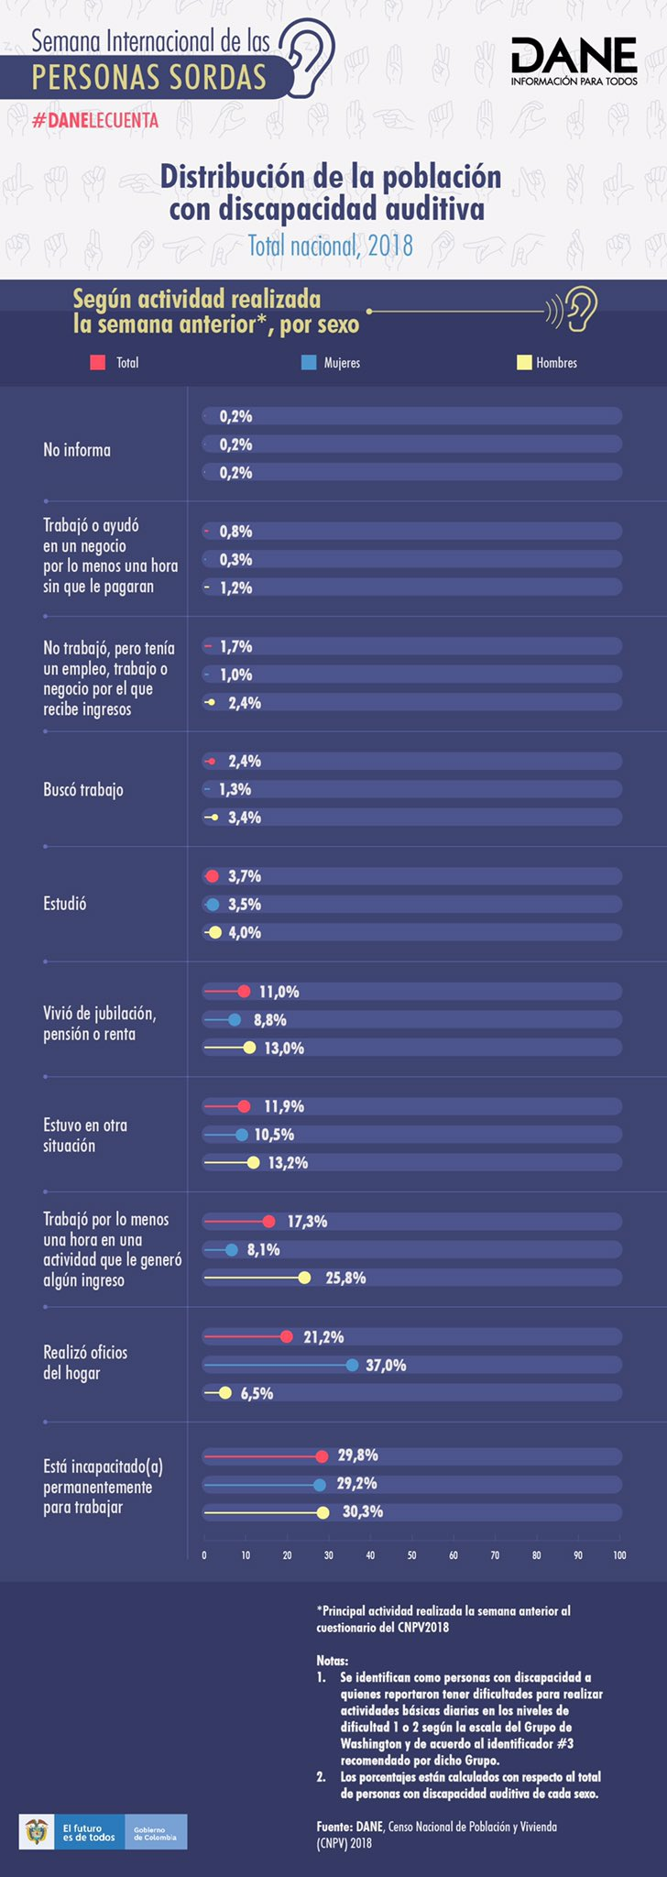

## Gráfico 37

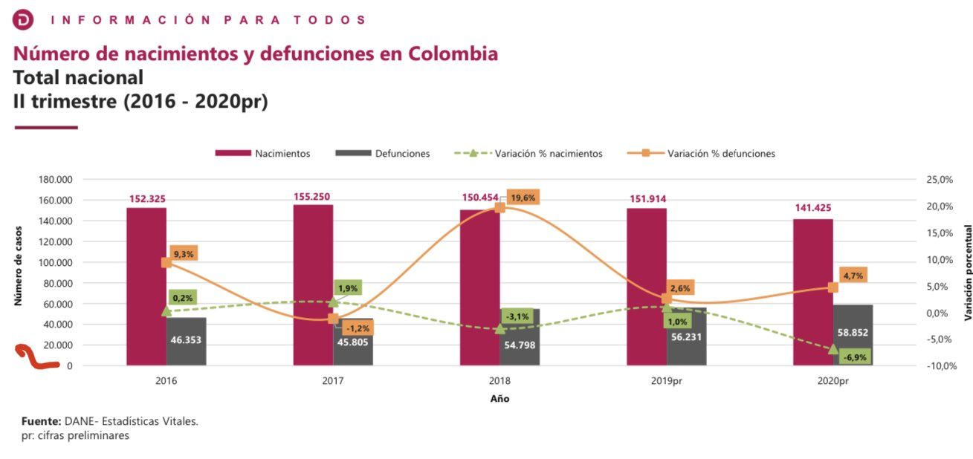

## Gráfico 38

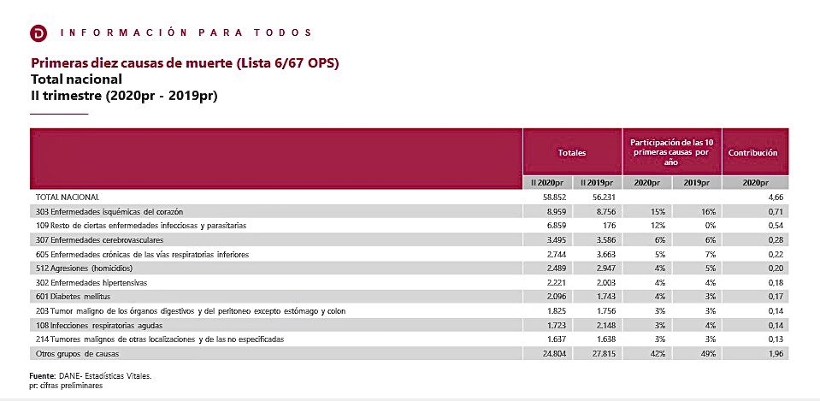

## Gráfico 39

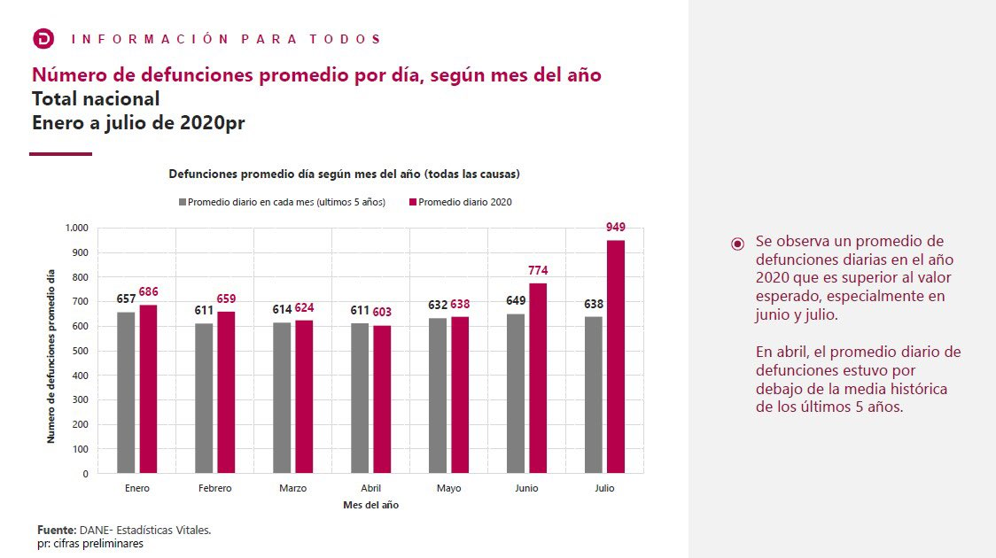

## Gráfico 40

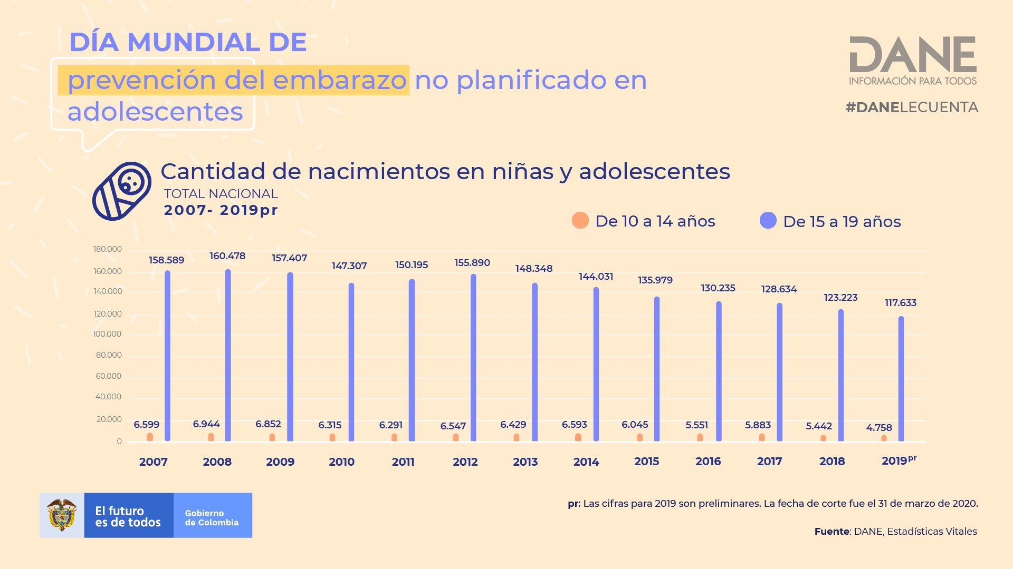

## Gráfico 41

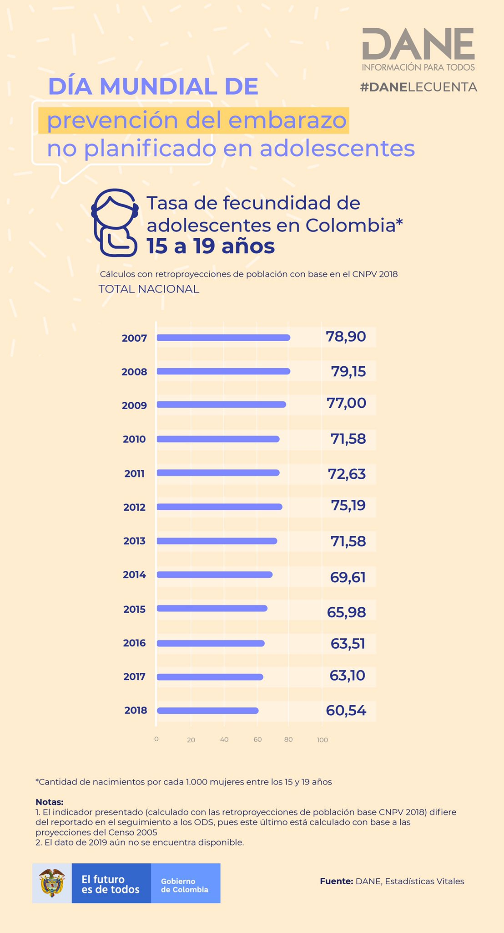

## Gráfico 42

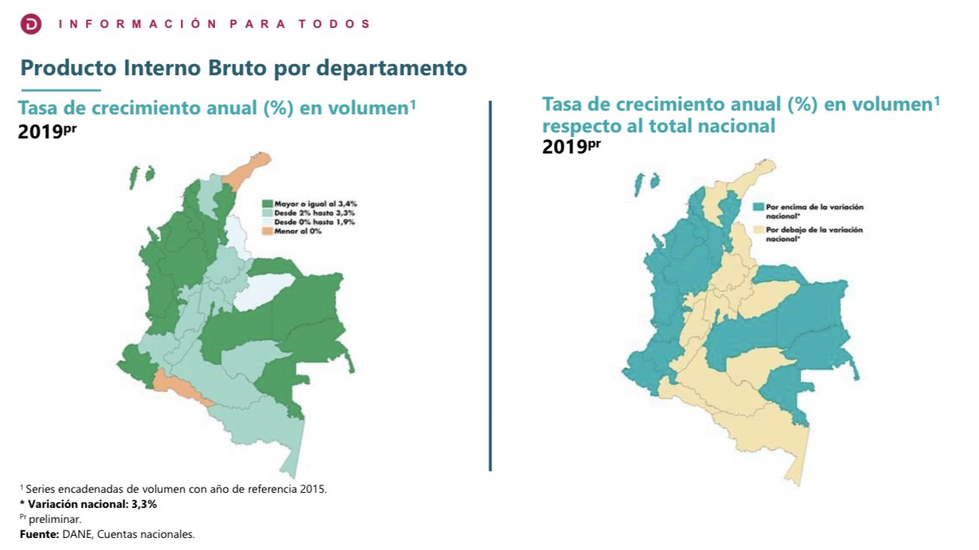

## Gráfico 43

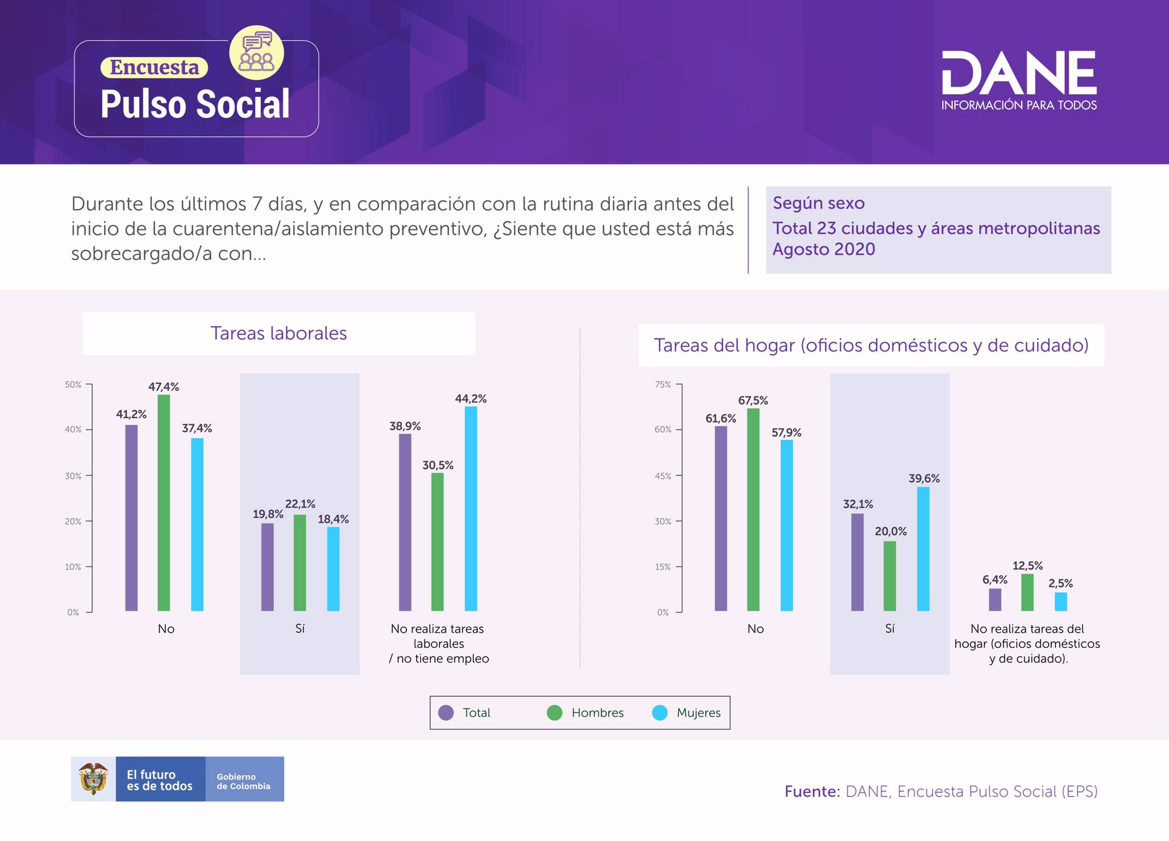

## Gráfico 44

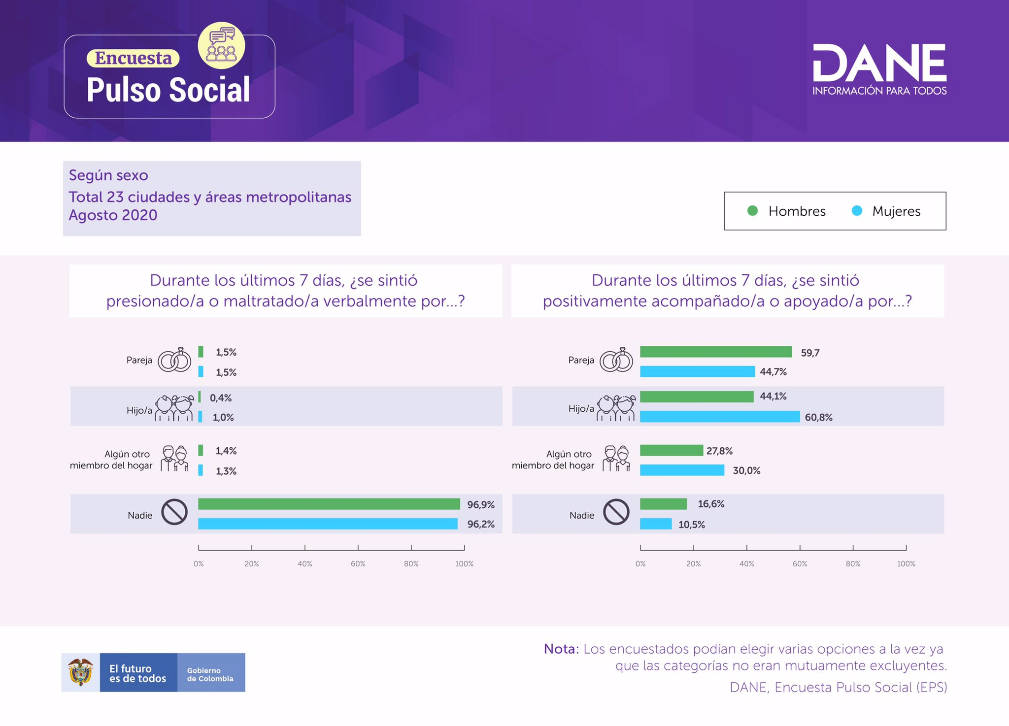

## Gráfico 45

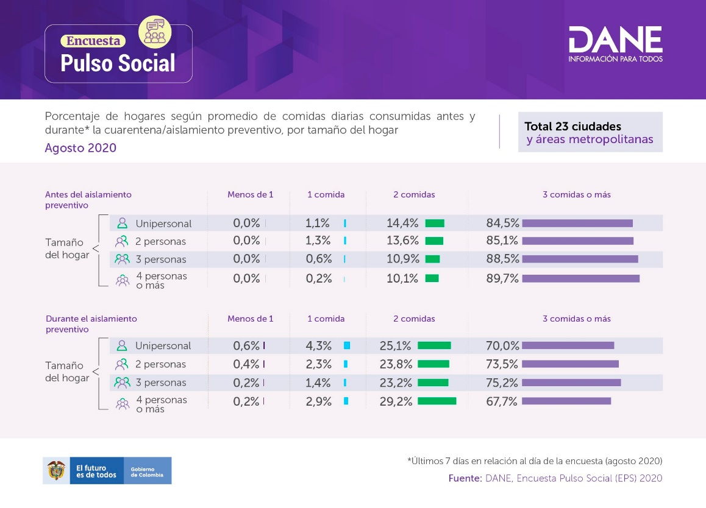

## Gráfico 46

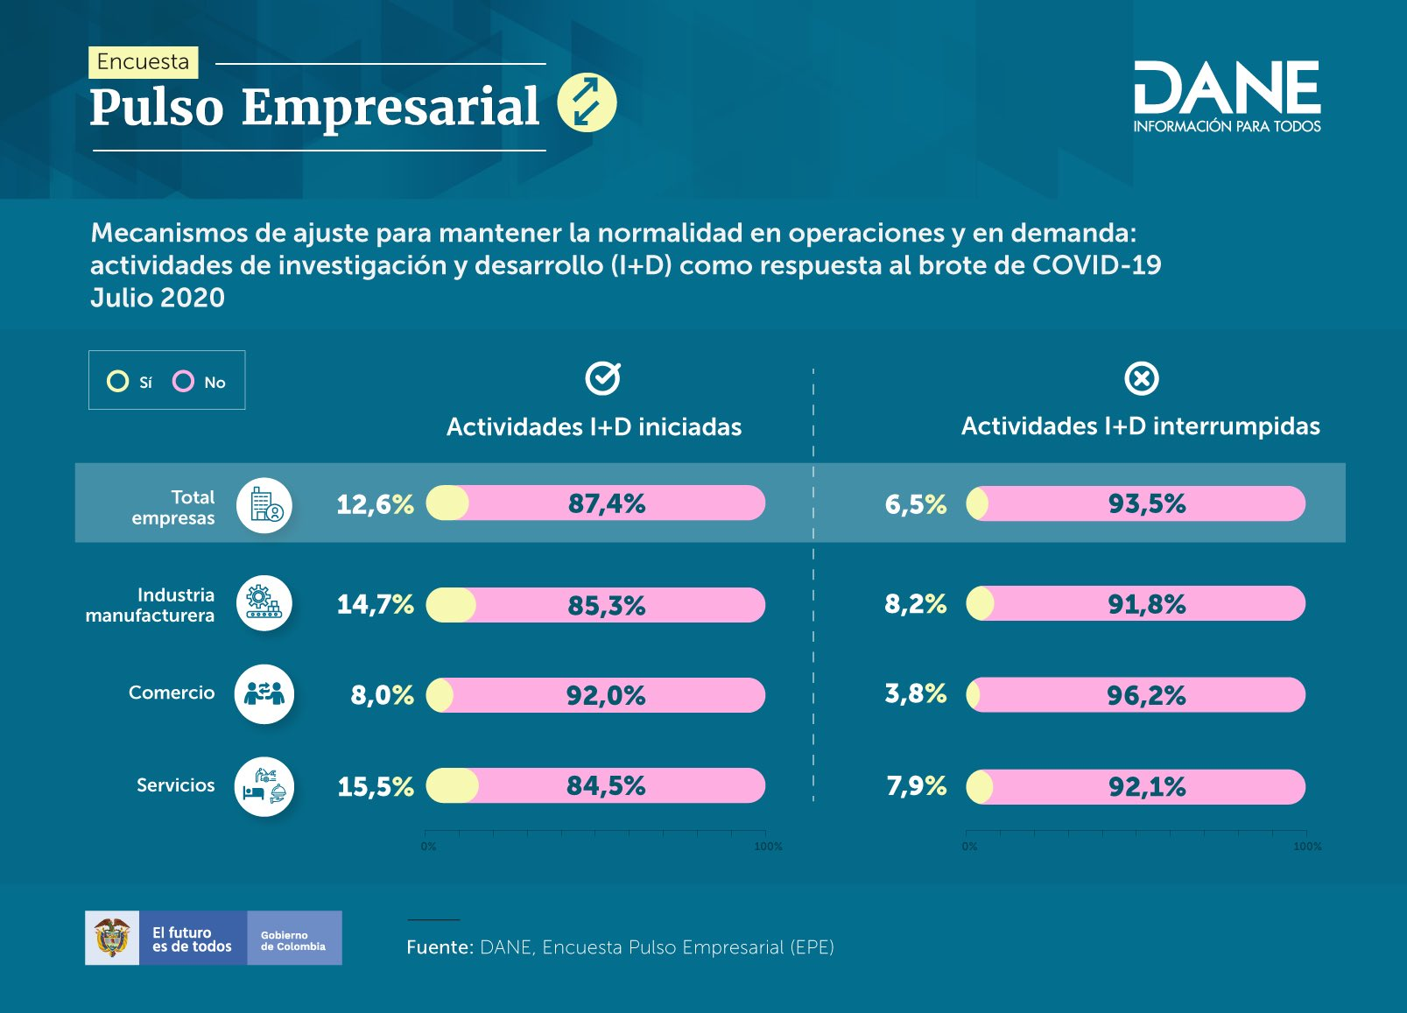

## Gráfico 47

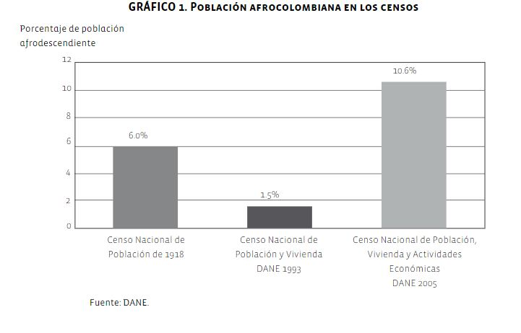

## Gráfico 48

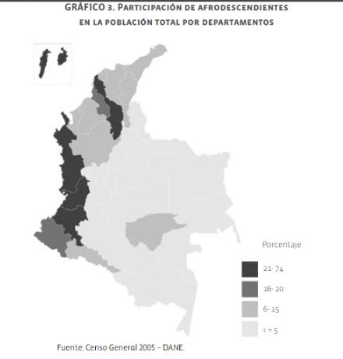

## Gráfico 49

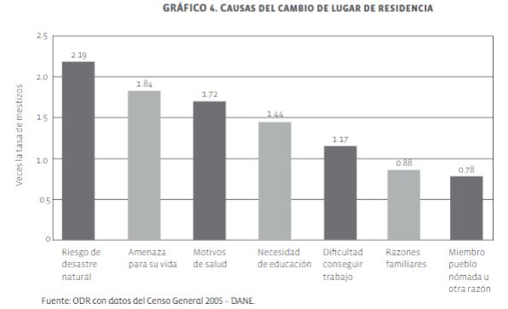

**Fuente noticias:**

Rodríguez Garavito, César Augusto. Raza y derechos humanos en Colombia: informe sobre discriminación racial y derechos de la población afrocolombiana / César Rodríguez Garavito, Tatiana Alfonso Sierra, Isabel Cavelier Adarve; investigadores: Eliana Fernanda Antonio Rosero… [et al.]. -- Bogotá: Universidad de los Andes, Facultad de Derecho, Centro de Investigaciones Sociojurídicas. CIJUS, Ediciones Uniandes, 2009

<https://twitter.com/DANE_Colombia>